***Francisco Javier Otero Herrero***

***Grupo ATU***

***06-04-2025***

***Instalación de un Servidor Web***

***Contenido***

***Actividad 3: 3***

***Preguntas: 9***

¿Se podría instalar el software de servidor en esa máquina? 9

Realiza la descarga e instalación del…que utilizaras en el servidor. 10

Como módulos básicos para agregarle…Indica el proceso para agregarlo. 15

Verifica que el servidor…explica los pasos que has seguido**.** 17

Otras de las funcionalidades básicas…Crea y define usuarios. 18

¿Cómo se realizarían las actualizaciones a versiones superiores? 24

***Enlaces de interés: 26***

# Actividad 3:

***Vamos a realizar la instalación de un servidor web dentro de la empresa para dar servicios internos y externos. El servidor web elegido a instalar por su amplia difusión es Apache y queremos instalarlo en un equipo que tiene Windows Server. Indicar y explicar los pasos seguidos adjuntando capturas de pantalla representativas del proceso.***

En nuestro caso vamos a realizar la práctica bajo una máquina virtual, en este caso hemos elegido ***VirtualBox.*** El primer paso por tanto será descargar e instalar dicha máquina virtual. Enlace de descarga:

[*https://www.virtualbox.org/wiki/Downloads*](https://www.virtualbox.org/wiki/Downloads)

Una vez descargado, procedemos con la instalación:

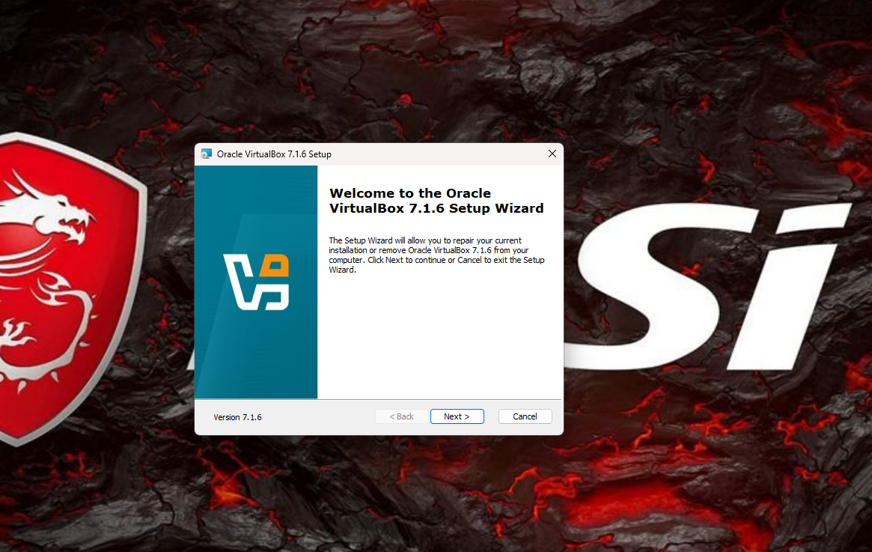

Es una instalación bastante sencilla, una vez instalado, este es su aspecto:

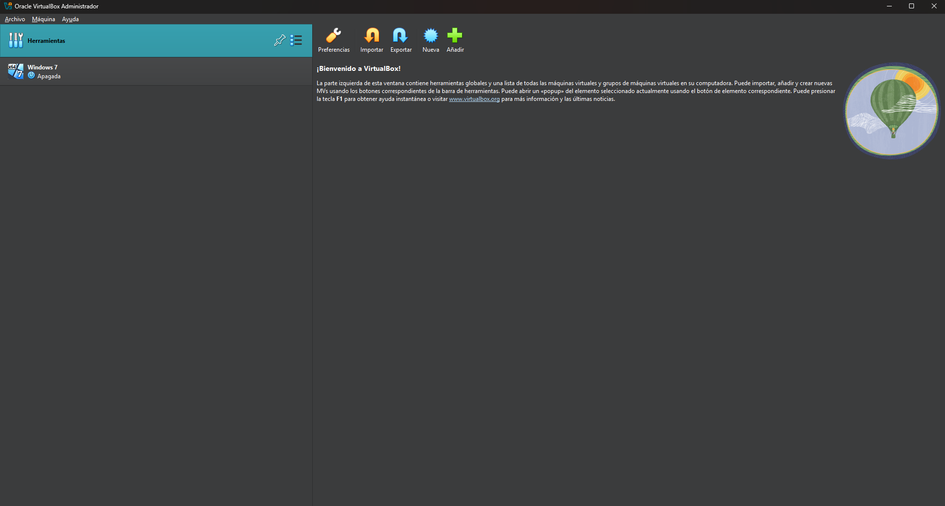

Una vez instalada nuestra máquina virtual, comenzamos con la descarga e instalación del *Sistema Operativo* ***Windows Server 2022.*** Lo primero será descargar una imagen ISO del sitio oficial:

[*https://www.microsoft.com/es-es/evalcenter/download-windows-server-2022*](https://www.microsoft.com/es-es/evalcenter/download-windows-server-2022)

Antes de continuar, dejo captura de pantalla del equipo sobre el que vamos a realizar toda la práctica:

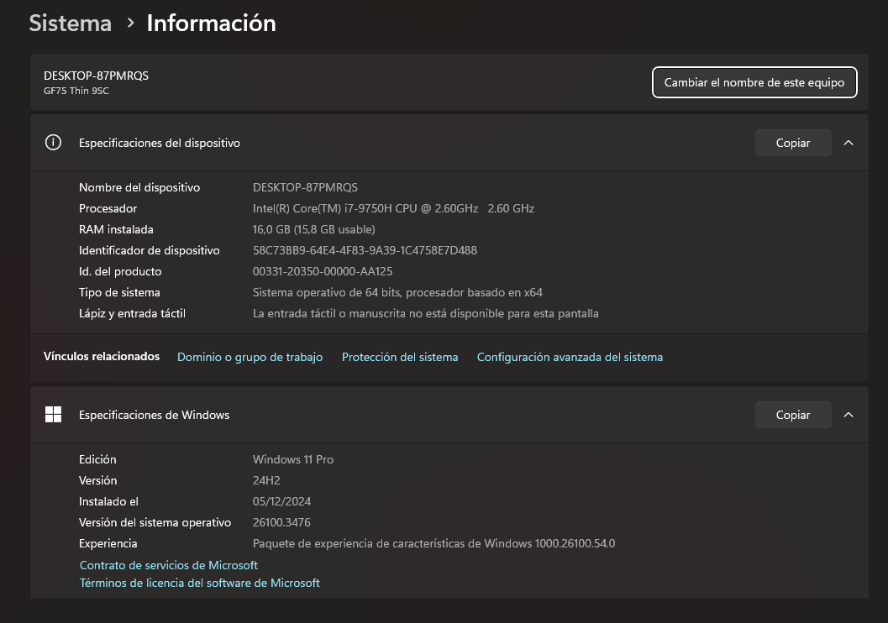

***Es un portátil MSI GF75 Thin 9SC,*** con las especificaciones que se pueden ver en la captura de pantalla.

Una vez tengamos descargada la ISO, comenzamos a instalar nuestro server que funcionará bajo la máquina virtual que instalamos anteriormente. Abrimos VirtualBox, hacemos clic en “Nueva”.

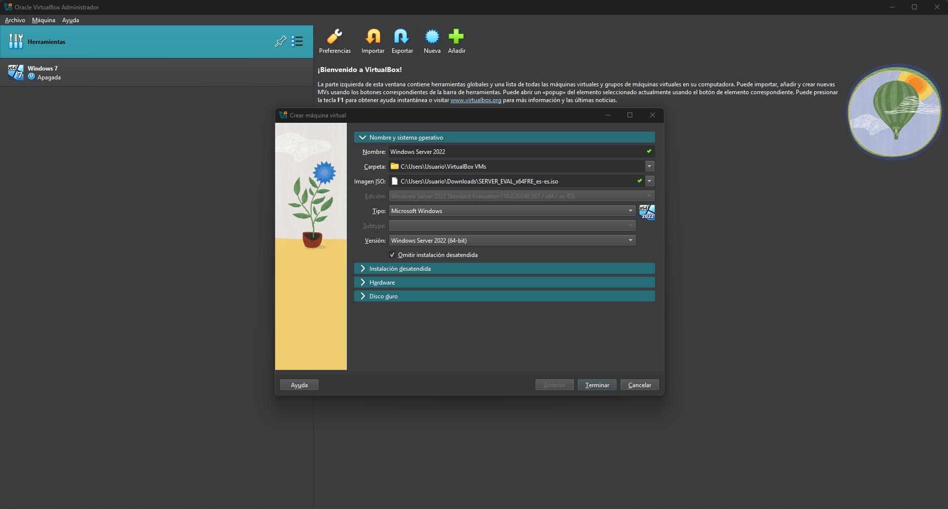

Asignamos un nombre a la máquina virtual (ej., "Windows Server 2022"). Indicamos la imagen ISO que vamos a utilizar. Seleccionamos "Microsoft Windows" como tipo y la versión de Windows Server que vamos a instalar.

Le asignamos en el apartado de Hardware la memoria RAM, que en nuestro caso le otorgamos 4096MB ya que los requisitos mínimos son menores y así podemos cubrir futuras ampliaciones que se puedan implementar en nuestro servidor.

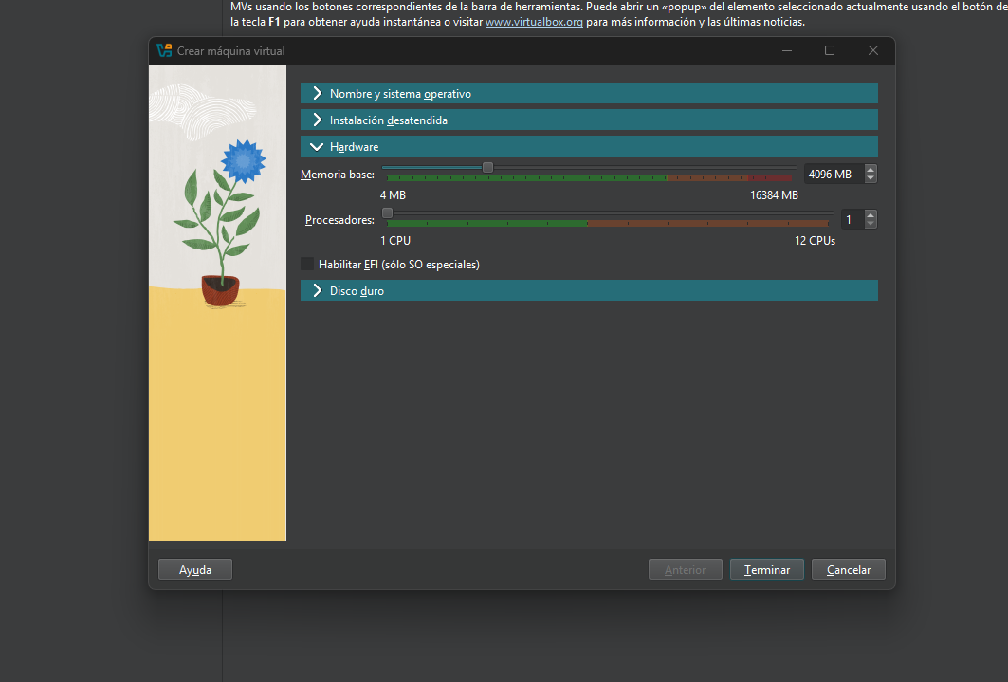

Creamos disco duro virtual y le asignamos 50GB de memoria, el requisito mínimo son 32GB por lo que estaríamos superando ese requisito.

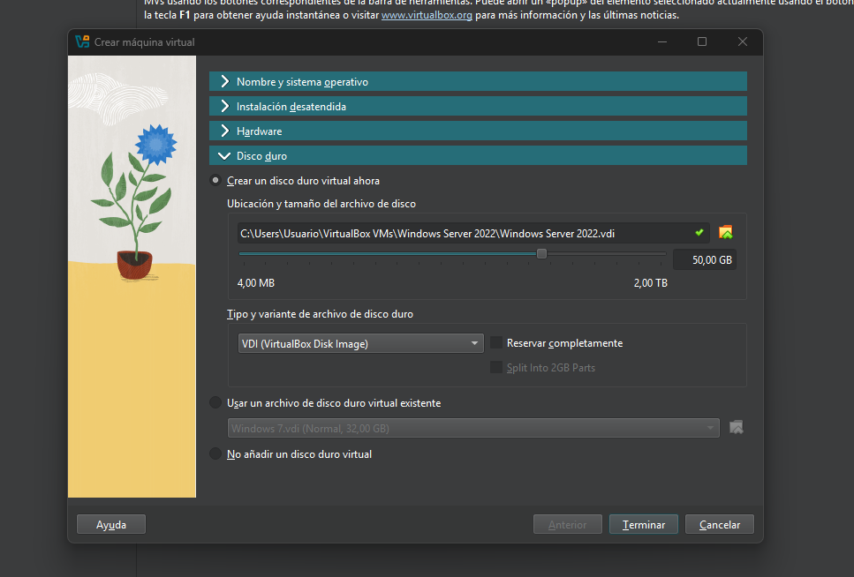

En la configuración de la máquina virtual, en el apartado de Almacenamiento, en Controlador: seleccionamos el icono del disco y elegimos el archivo ISO de Windows Server que descargamos anteriormente.

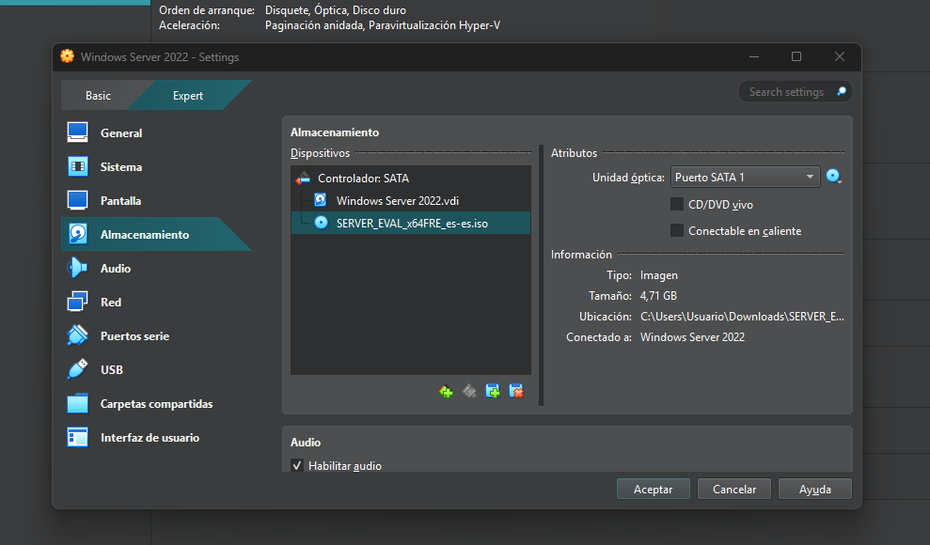

Configuramos la red en modo ***"Adaptador puente"*** para que la máquina virtual tenga acceso a la red local.

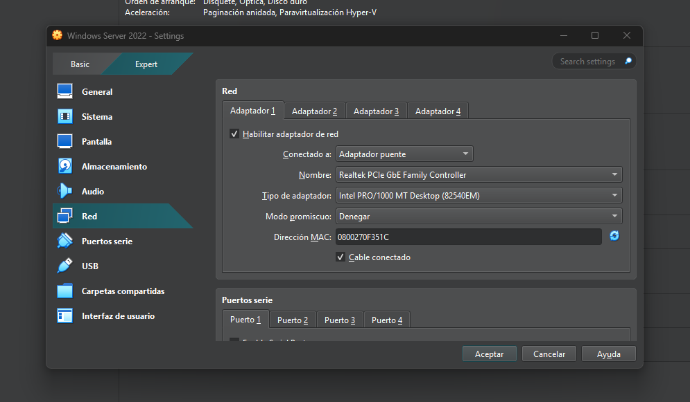

Una vez llegados a este punto toca arrancar la máquina virtual, proceder con la instalación de ***Windows Server 2022*** y probarsi todo funciona. Al pulsar en iniciar la máquina virtual esta es la pantalla que se muestra:

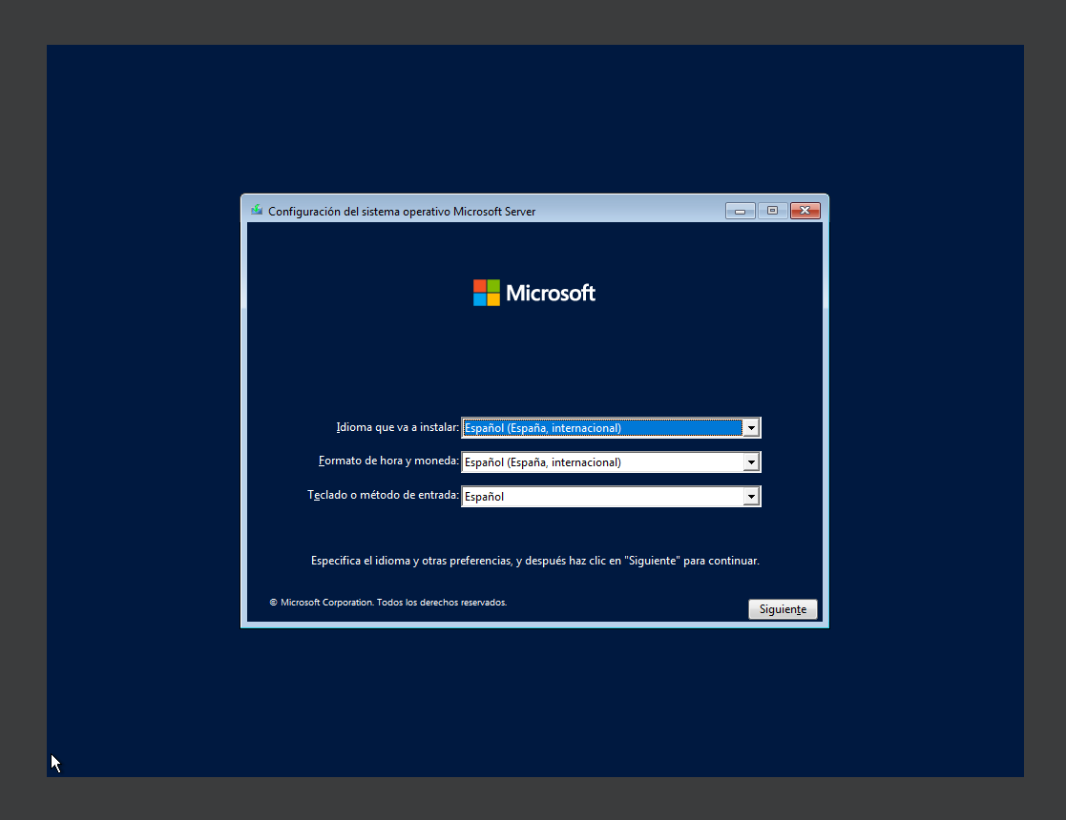

Comenzamos instalación del Sistema Operativo seleccionando nuestro idioma, formato de hora y moneda y teclado o método de entrada, en nuestro caso español.

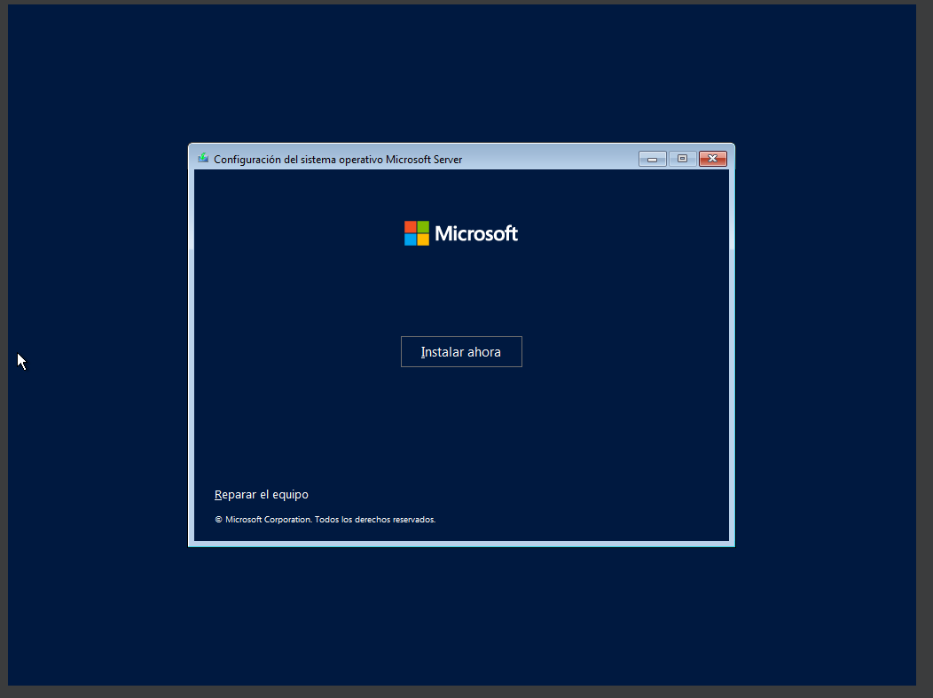

Pulsamos sobre Instalar ahora.

Seleccionamos el Sistema Operativo que deseamos instalar:

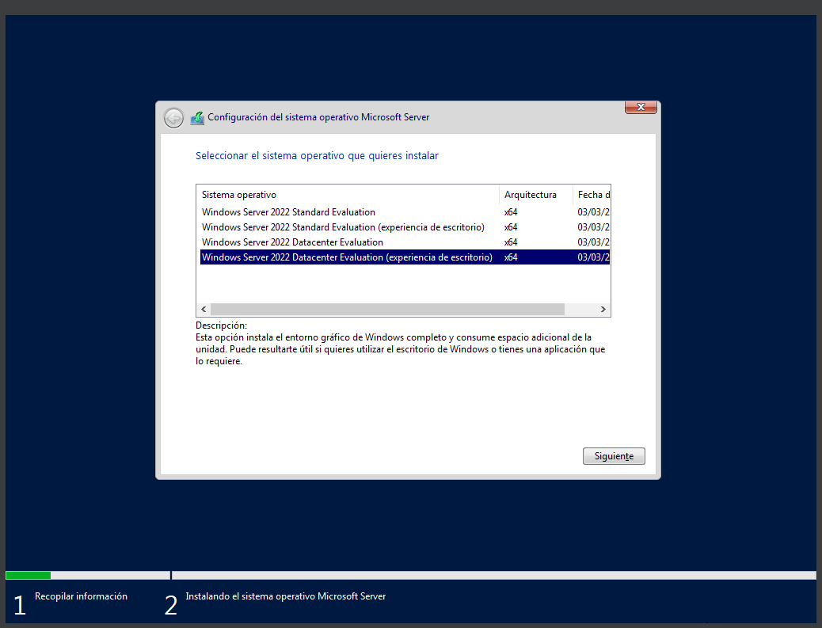

En nuestro caso utilizaremos la versión ***Datacenter Evaluation*** con experiencia de escritorio.

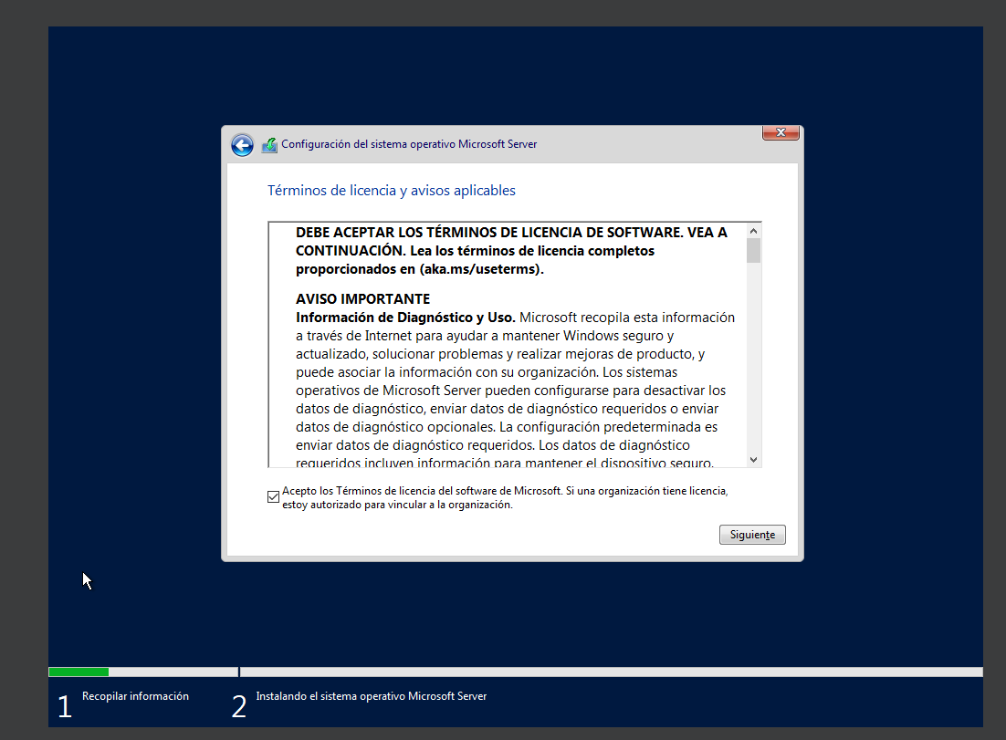

Aceptamos términos y condiciones (vendemos nuestra alma al diablo). Ahora vamos a seleccionar instalación personalizada.

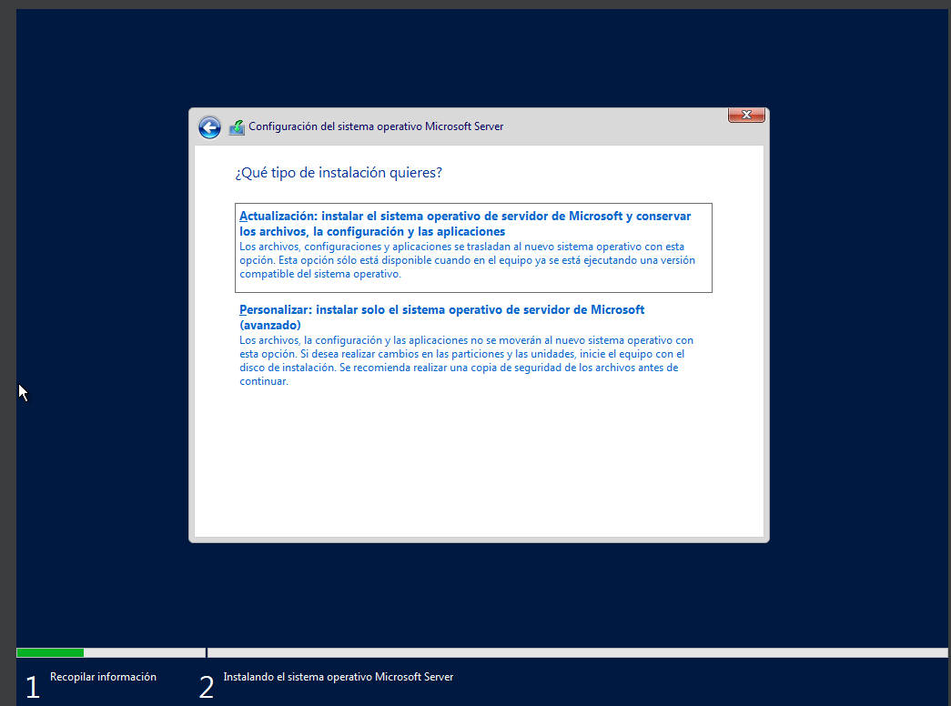

Solo tenemos un disco duro, en este caso es virtual, el cual creamos durante la instalación y configuración de la máquina virtual.

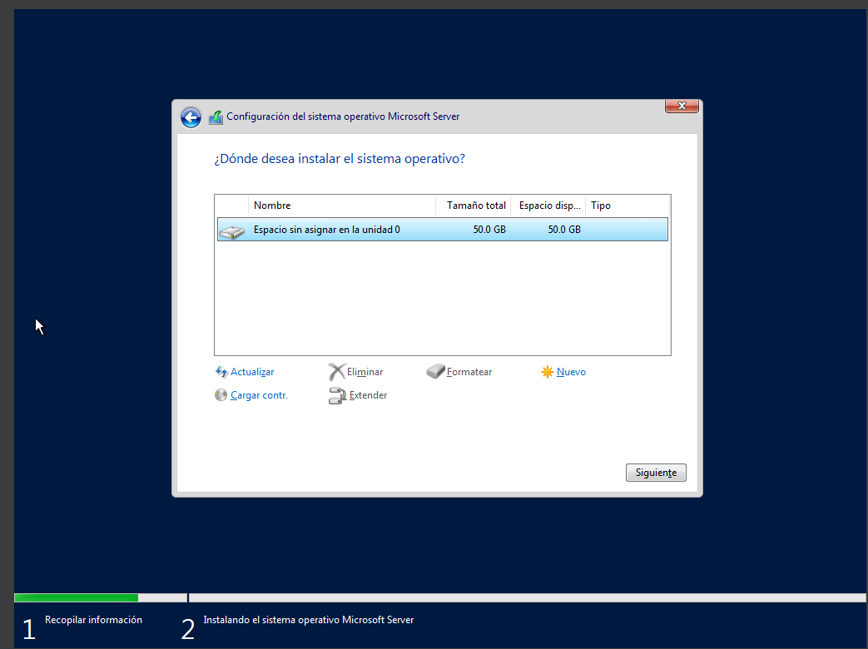

Comenzaría el proceso de instalación:

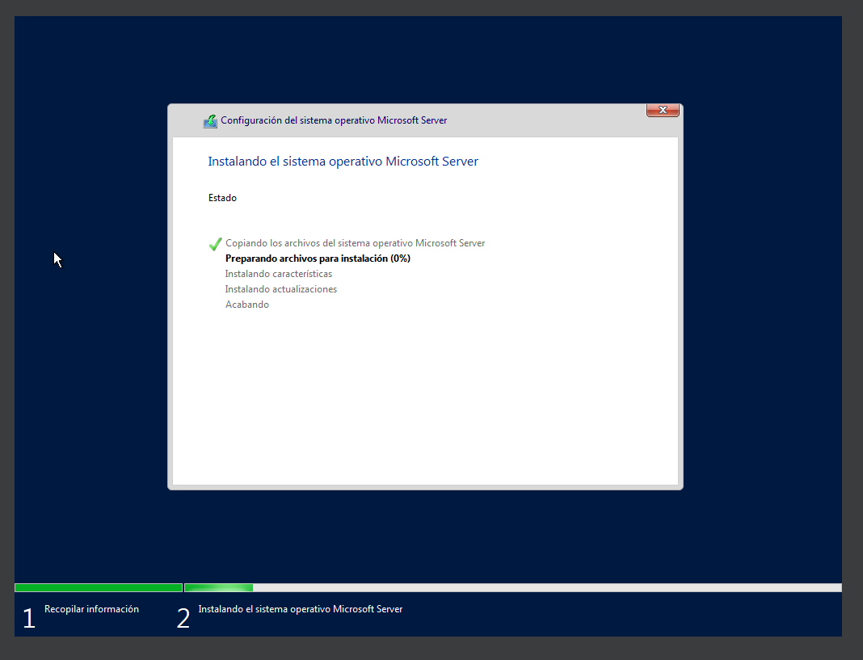

Una vez finalizado el proceso, se reiniciará automáticamente salvo que le demos nosotros al botón de reiniciar ahora.

El siguiente paso será personalizar la configuración de nuestro servidor Windows Server 2022 corriendo bajo una máquina virtual, VirtualBox.

El primer paso será indicar la contraseña del administrador:

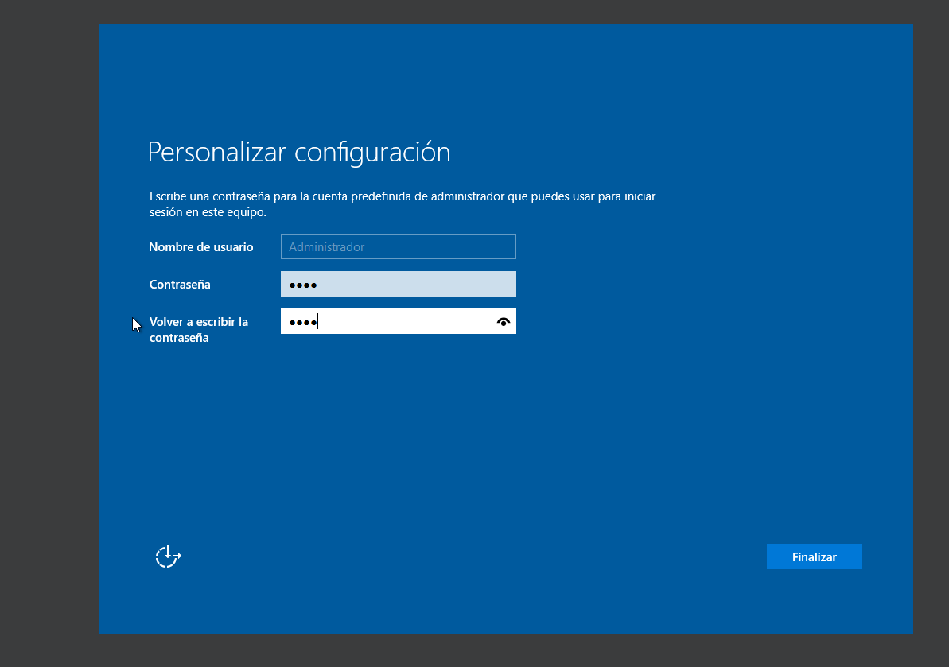

Una vez llegados a este punto, ya tendríamos nuestro Windows Server 2022 funcionando.

Ahora comenzaremos con la instalación y configuración de Apache.

## Preguntas:

### ¿Se podría instalar el software de servidor en esa máquina?

Sí. Apache es compatible con Windows Server, y se puede instalar sin problema. Eso sí, es recomendable:

* Que el sistema esté actualizado.
* Que tenga conexión a internet para descargar los instaladores.
* Que tenga permisos de administrador.
* Tener cuidado con conflictos de puertos (por ejemplo, si IIS ya está usando el puerto 80).

### Realiza la descarga e instalación del aplicativo Apache. Recuerda indicar las direcciones locales que utilizaras en el servidor.

Comenzamos con la descarga de ***Apache*** desde su sitio oficial:

[*https://httpd.apache.org/*](https://httpd.apache.org/)

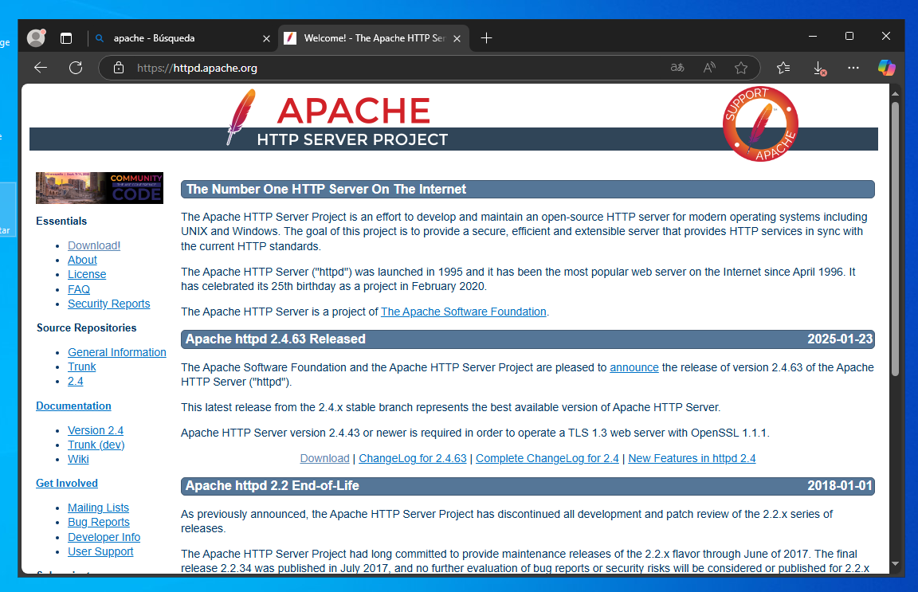

También podemos descargar la versión compilada para Windows desde un repositorio confiable como:

[*https://www.apachelounge.com/*](https://www.apachelounge.com/)

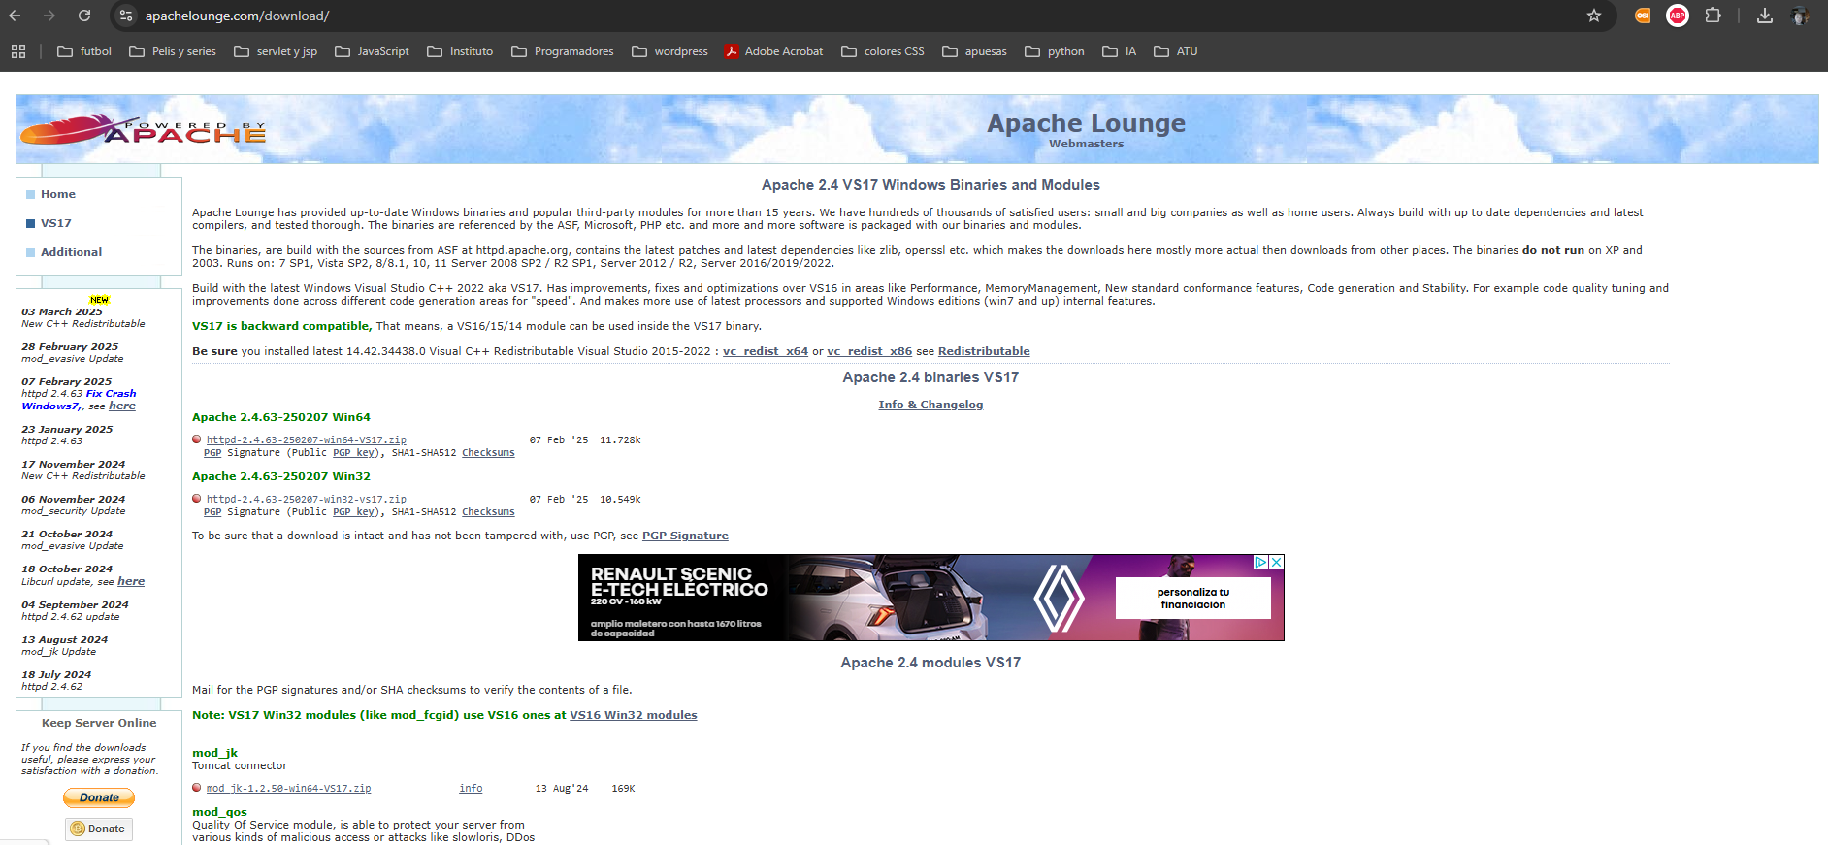

En nuestro caso optamos por la segunda opción. Descargamos la versión para 64 bits.

Extraemos el archivo ZIP descargado en una carpeta (por ejemplo, C:\Apache24).

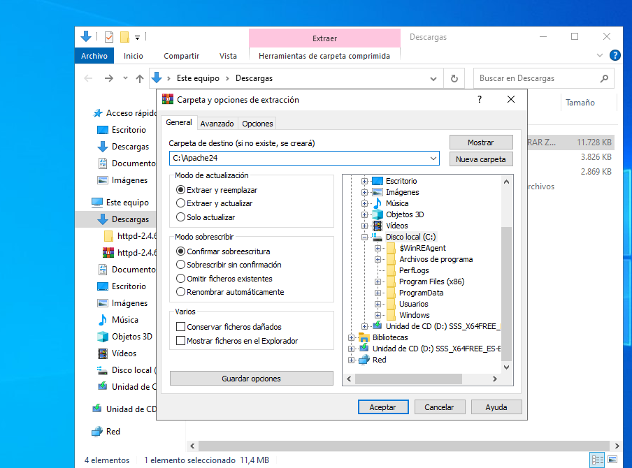

Ejecutamos el siguiente comando para instalar el servicio ***Apache:***

httpd.exe -k install

En mi caso particular, nos dio un fallo al ejecutar el comando de instalación:

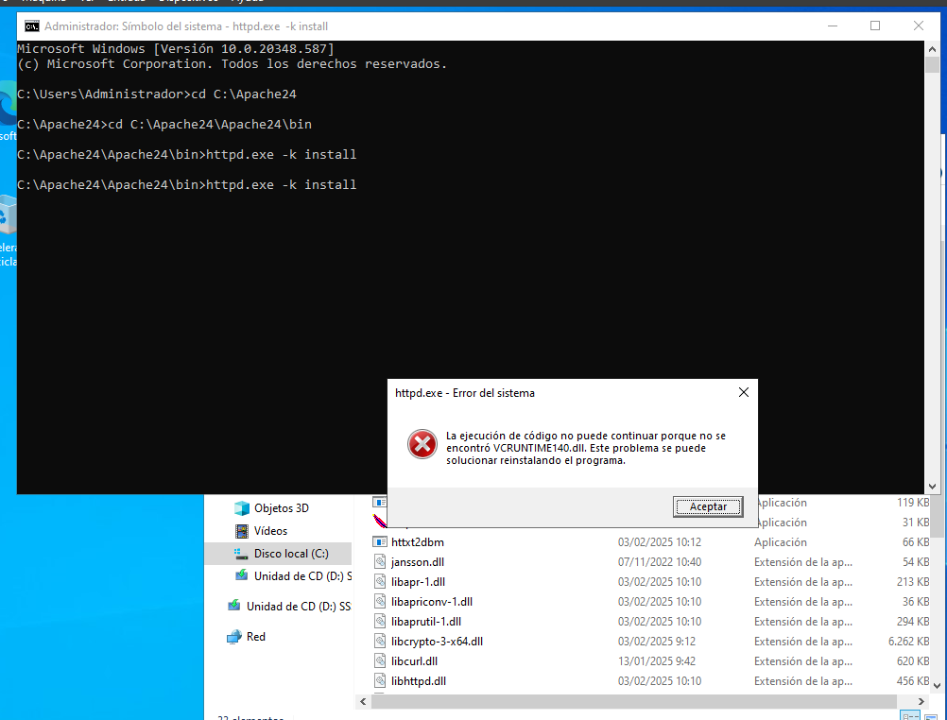

indica que falta la biblioteca Microsoft Visual C++ Redistributable (VCRuntime) en nuestro sistema. Esta biblioteca es necesaria para que Apache funcione correctamente, ya que muchas aplicaciones y herramientas de software dependen de ella. Para solucionar este problema debemos descargar e instalar dicha biblioteca. Enlace:

[*https://learn.microsoft.com/es-es/cpp/windows/latest-supported-vc-redist?spm=a2ty_o01.29997173.0.0.6839c921llUMZQ*](https://learn.microsoft.com/es-es/cpp/windows/latest-supported-vc-redist?spm=a2ty_o01.29997173.0.0.6839c921llUMZQ)

En nuestro caso descargamos e instalamos la versión de 64 bits:

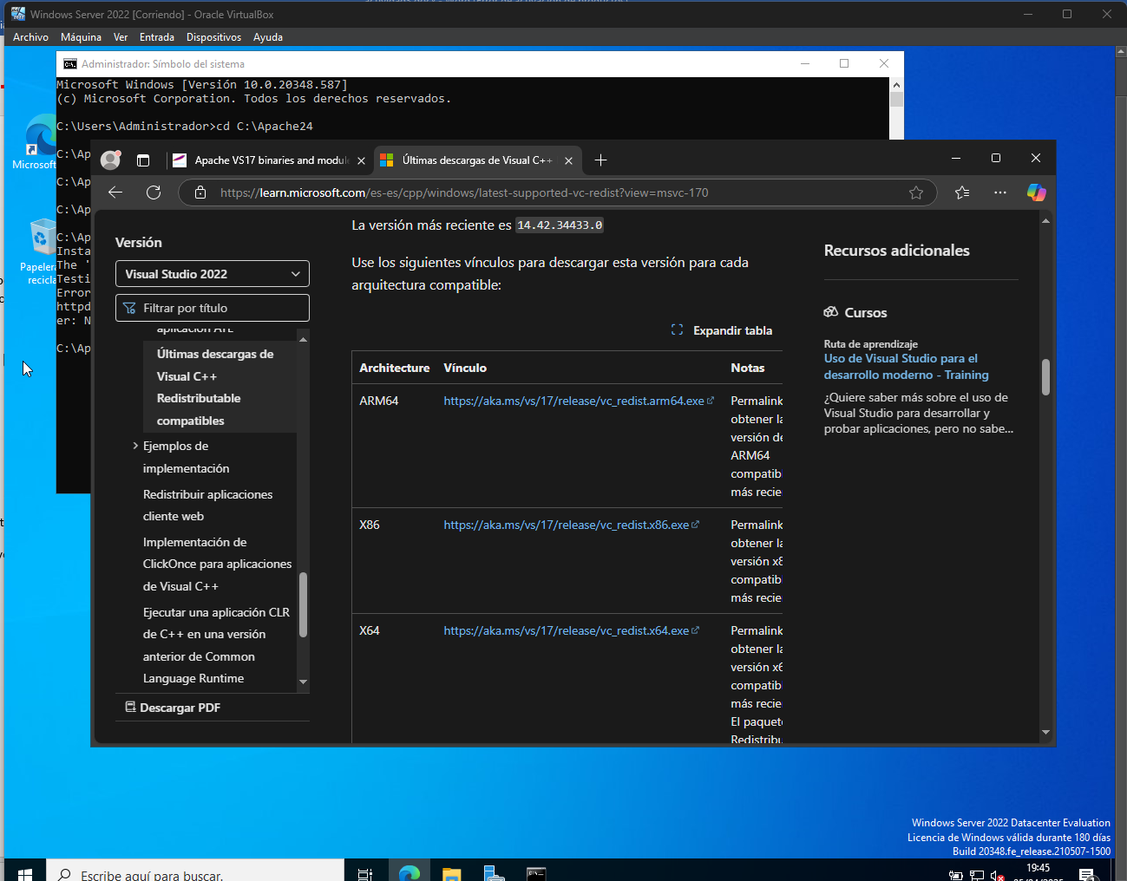

Ejecutamos el archivo descargado como administrador.

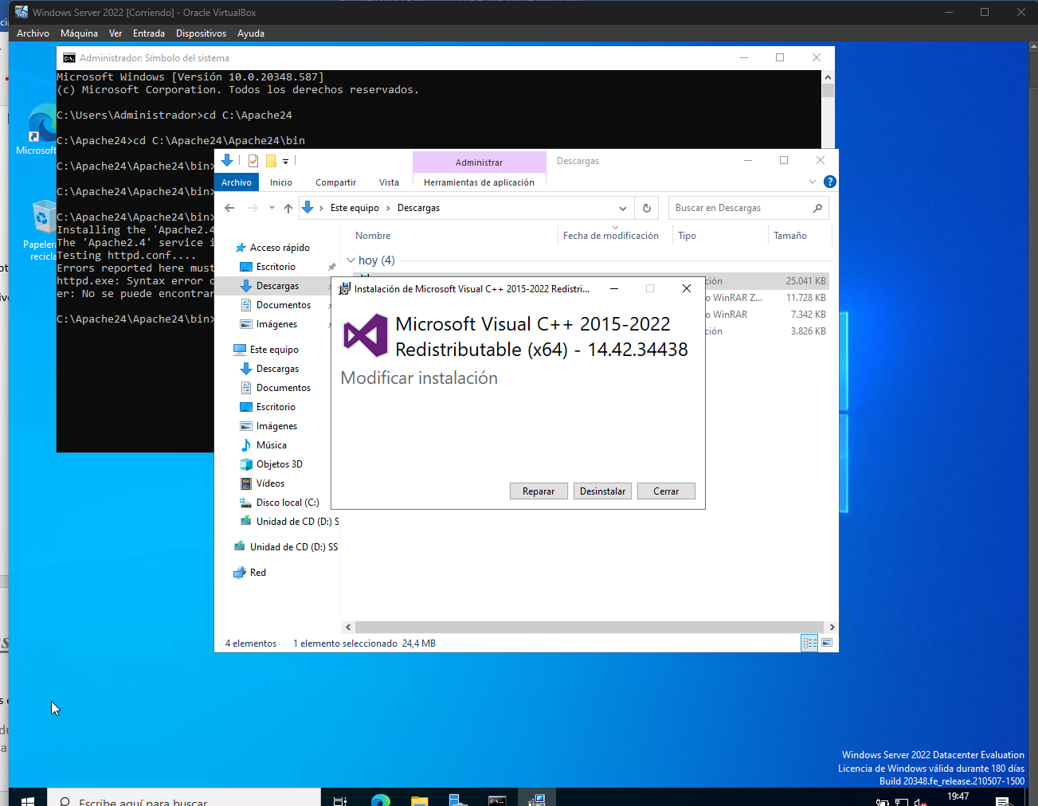

La captura está tomada cuando ya habíamos instalado la biblioteca. A continuación, volvemos a intentar de nuevo instala el servicio de ***Apache*** con el comando ya mencionado:

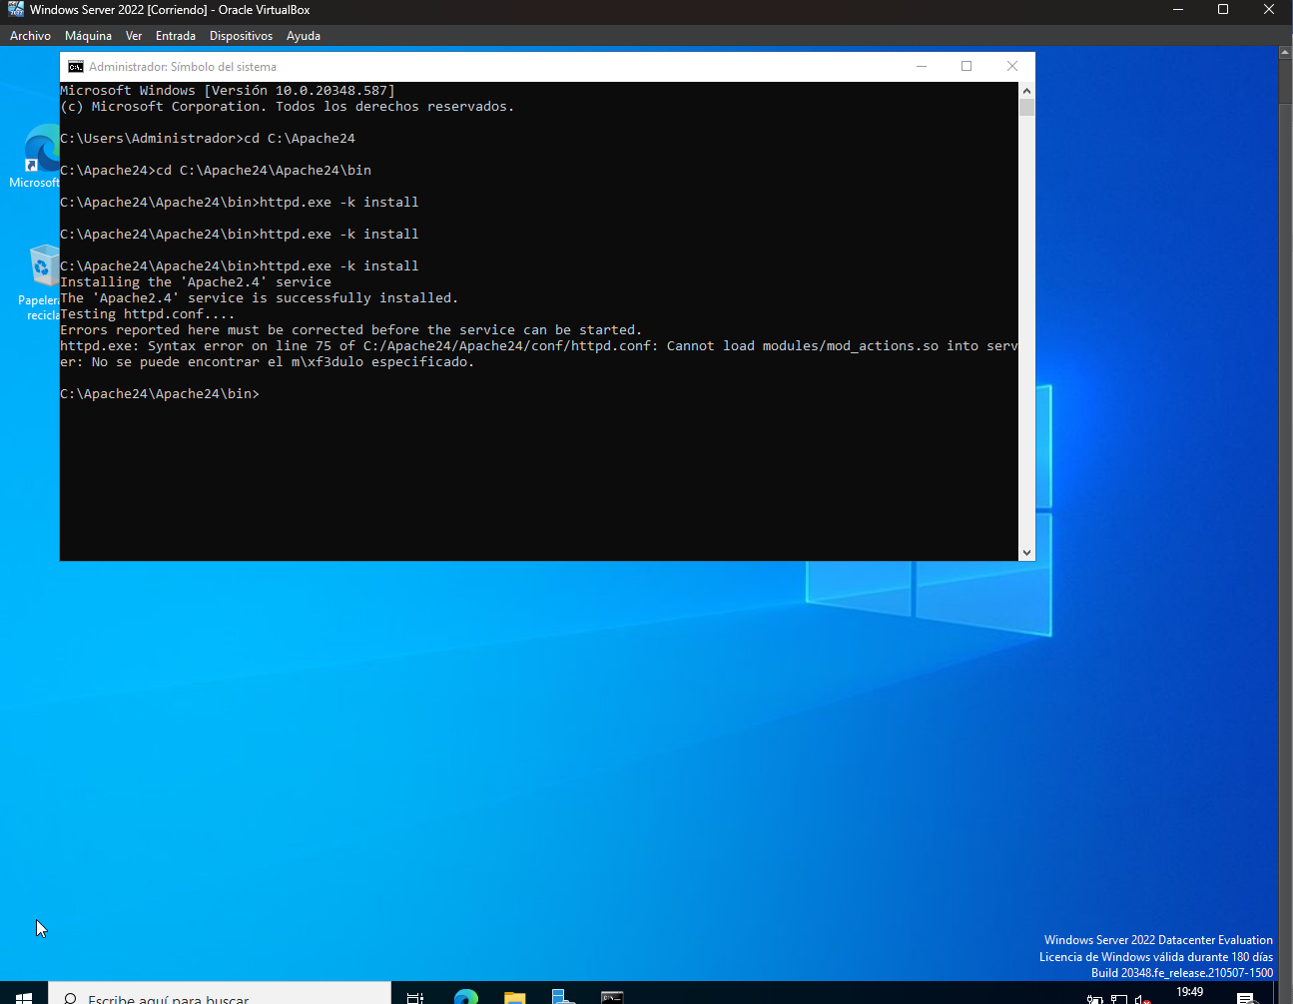

Esta vez el mensaje fue que la instalación ha sido correcta. Ahora vamos a iniciar el servicio mediante el siguiente comando:

*httpd.exe -k start*

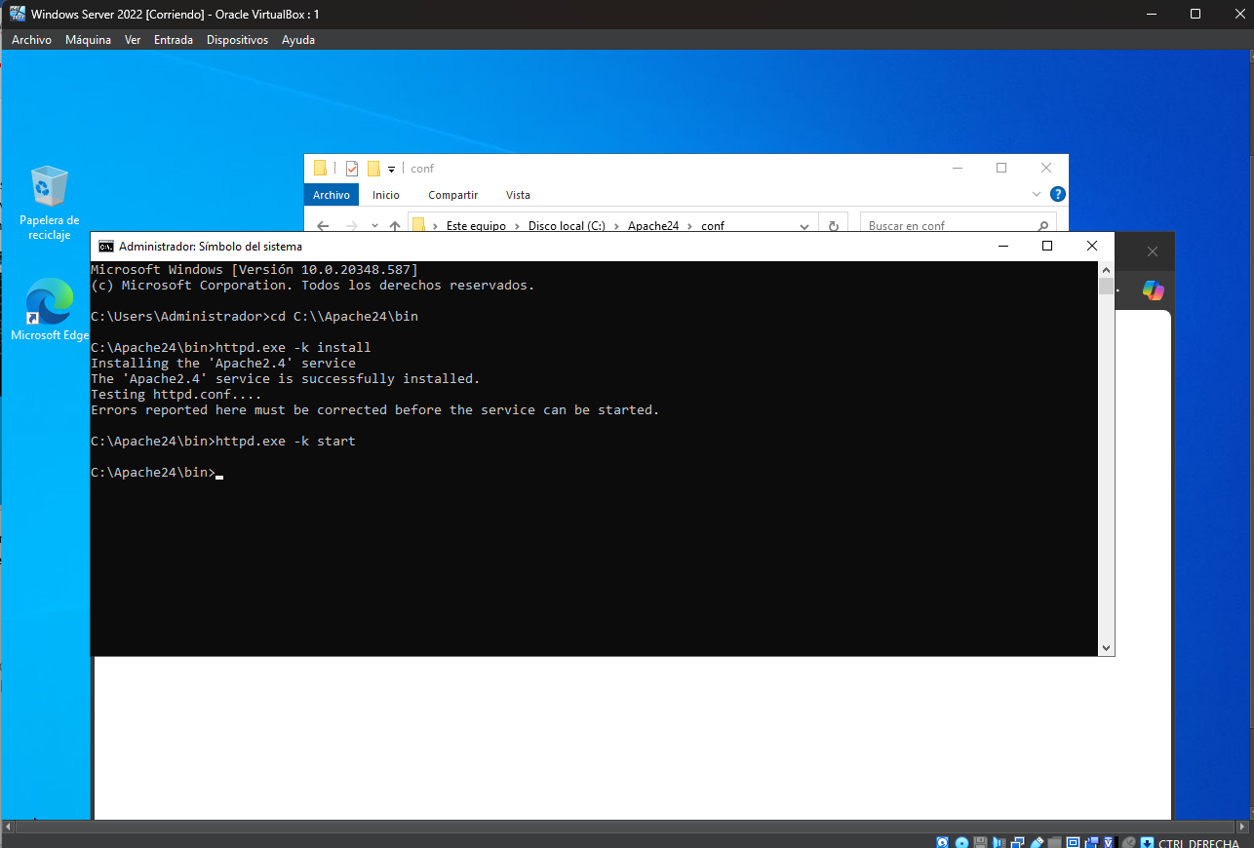

Verificamos que funcione, abriendo un navegador y entrando a <http://localhost>.

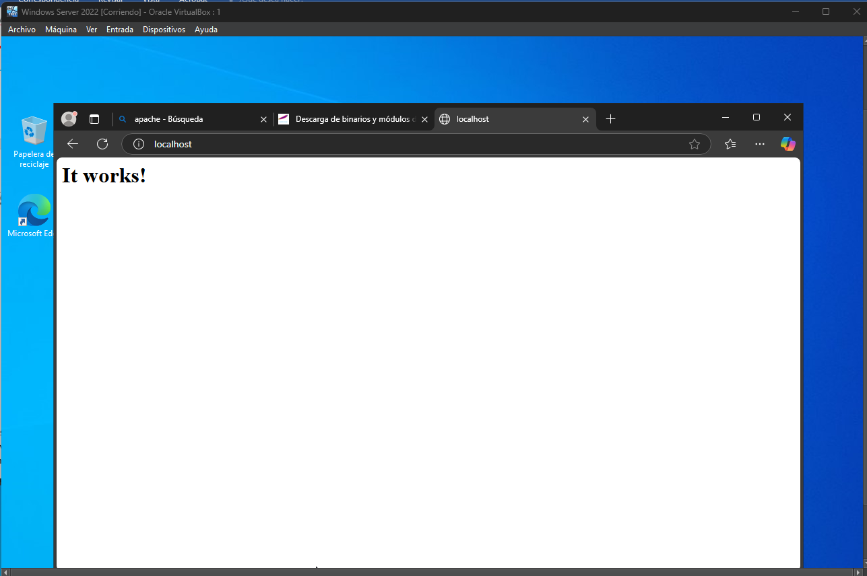

Si todo ha ido correctamente deberíamos ver un mensaje que dice: *“It Works!”*

El siguiente paso será configurar Firewall y el acceso externo, para ello abriremos “Firewall de Windows con seguridad avanzada”

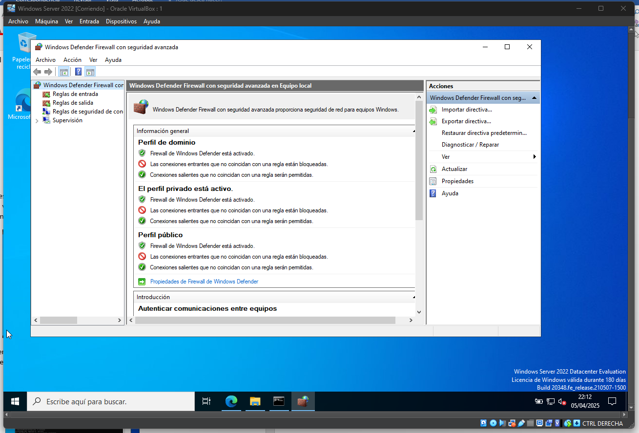

Nueva Regla de entrada:

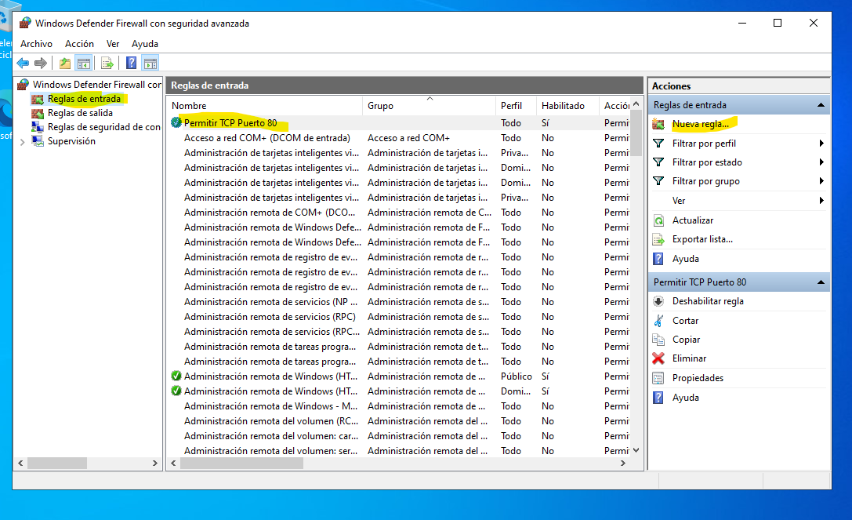

Una vez añadida la nueva regla, comprobamos que, desde otro PC de la misma red, en este caso desde el equipo anfitrión, abriendo el navegador y escribiendo la IP del servidor, deberá mostrar la misma página que vimos anteriormente con localhost:

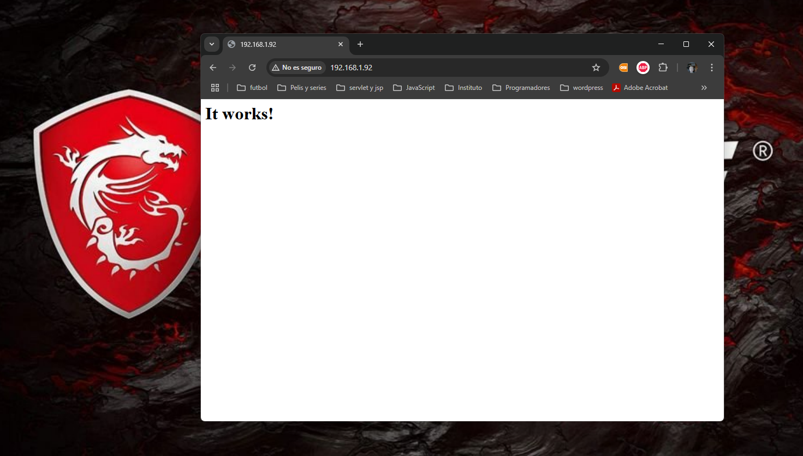

También se ha probado esto mismo desde mi móvil personal y funciona correctamente.

**Direcciones Locales:**

1. La IP del servidor: 192.168.1.92

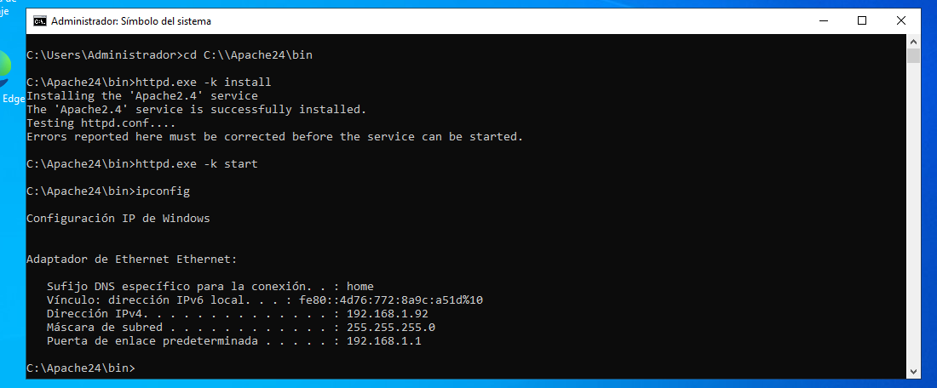

1. El puerto de escucha es el puerto 80 para HTTP
2. El nombre de dominio local: “localhost”.

### Como módulos básicos para agregarle funcionalidad instala y configura PHP. Indica el proceso para agregarlo.

Comenzaremos descargando PHP para Windows desde su sitio oficial:

[*https://windows.php.net/download/*](https://windows.php.net/download/)

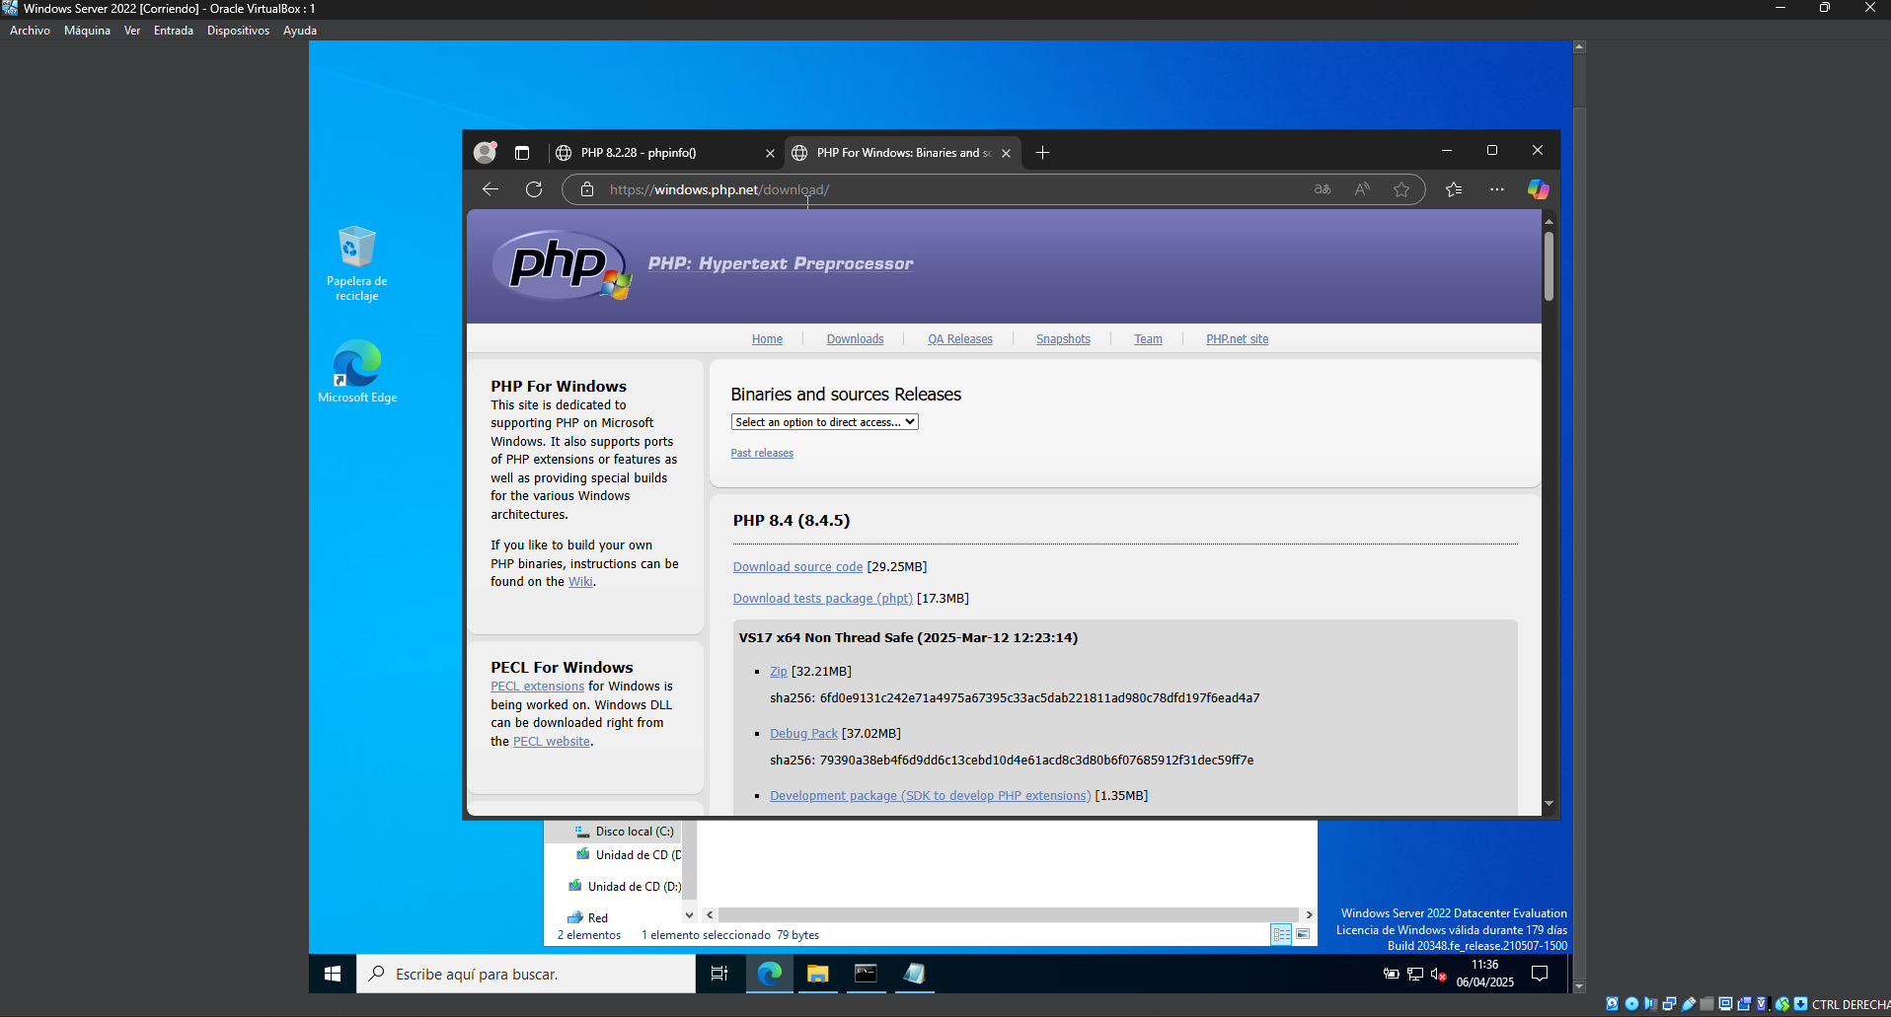

Debemos verificar que la versión de PHP que utilicemos sea compatible con la versión de Apache que ya tenemos instalado, en mi caso y tras varios intentos, al final las que han funcionado son:

* *Apache: Versión 2.4.63 (Wind64)*
* *PHP: 8.2.28 con arquitectura x64*

Tras la descarga, extraemos el archivo .**zip** en una carpeta creada anteriormente en ***C:***

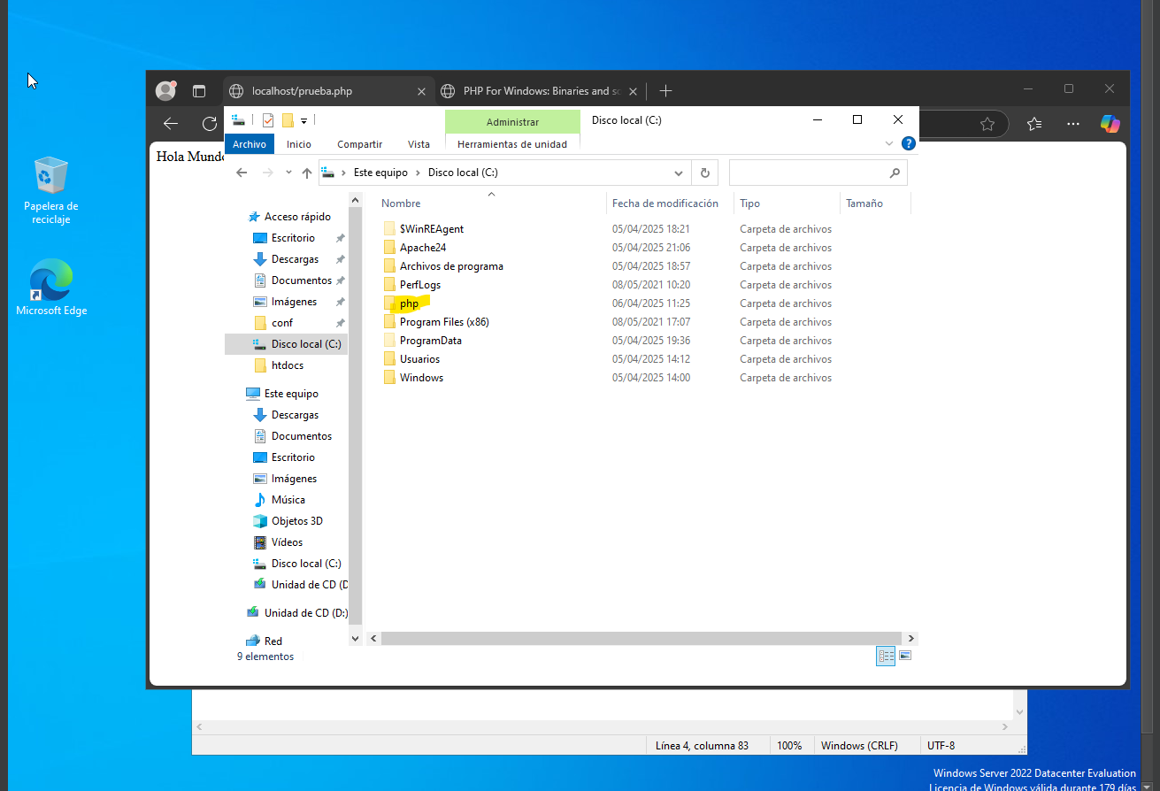

El siguiente paso ha sido renombrar el archivo “*php.ini-development”* y cambiarlo a *“php.ini”.*

Posteriormente el paso que hemos seguido ha sido “decirle a Apache que use PHP”, para ello hemos añadido unas líneas de código al fichero “httpd.conf”. Dicho fichero se encuentra en *C:\Apache24\conf\httpd.conf*

Hemos añadido las siguientes líneas de código:

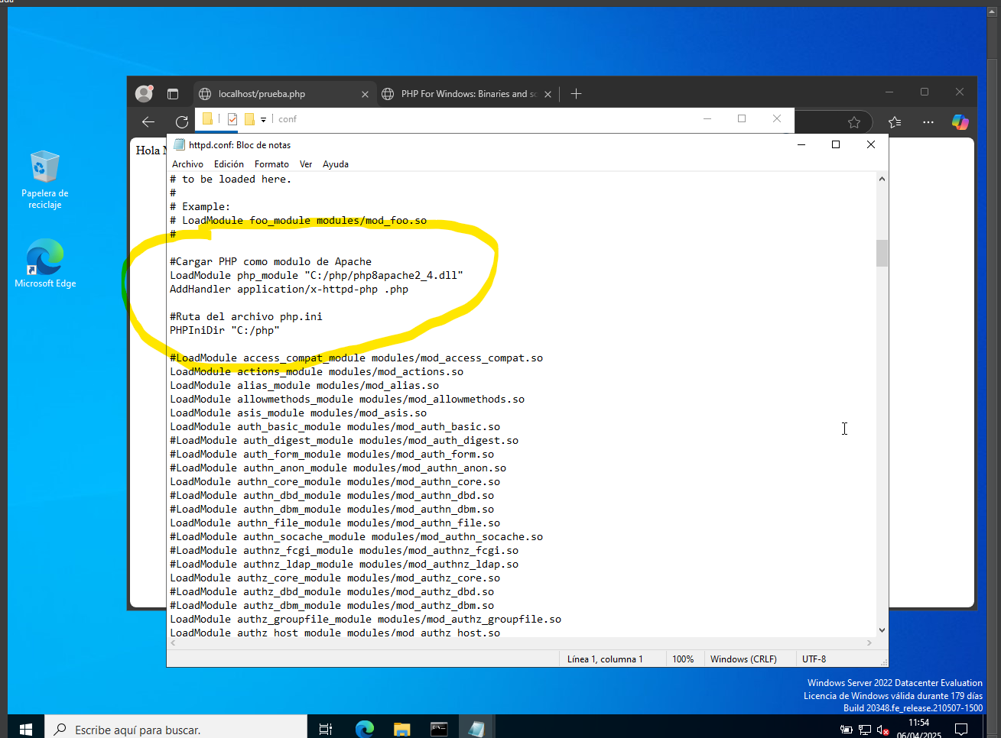

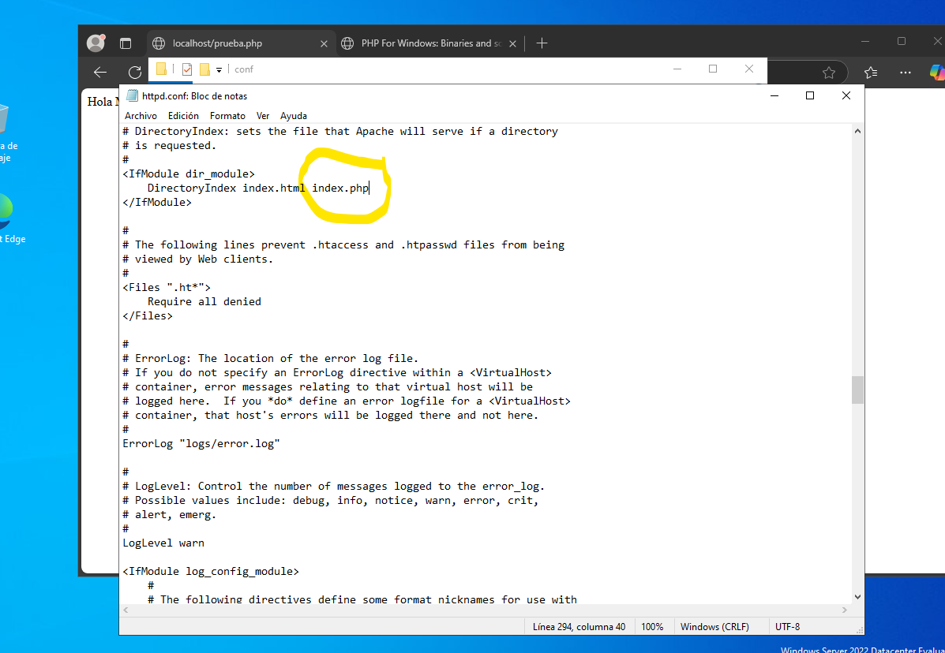

Tras añadir el código, guardamos el fichero y reiniciamos Apache y ya debería funcionar, pero en mi caso tuve varios problemas, el primero descargue una versión de 32 bits que no era compatible, en la siguiente descarga la verdad que no sé qué pudo salir mal, pero faltaba un fichero esencial en la carpeta de PHP llamado *“php8apache2_4.dll”.* Tuve que intentar una tercera descarga y antes de realizar de nuevo todo el proceso verifique que dicho fichero si estaba, entonces tras todos esos intentos al final funcionó. Aquí dejo alguna captura de los errores que me dio:

Error al instalar una versión de 32 bits.

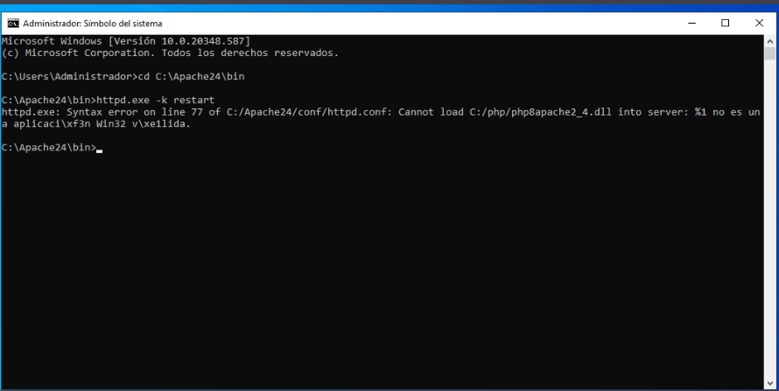

Error al no encontrar el fichero ya mencionado.

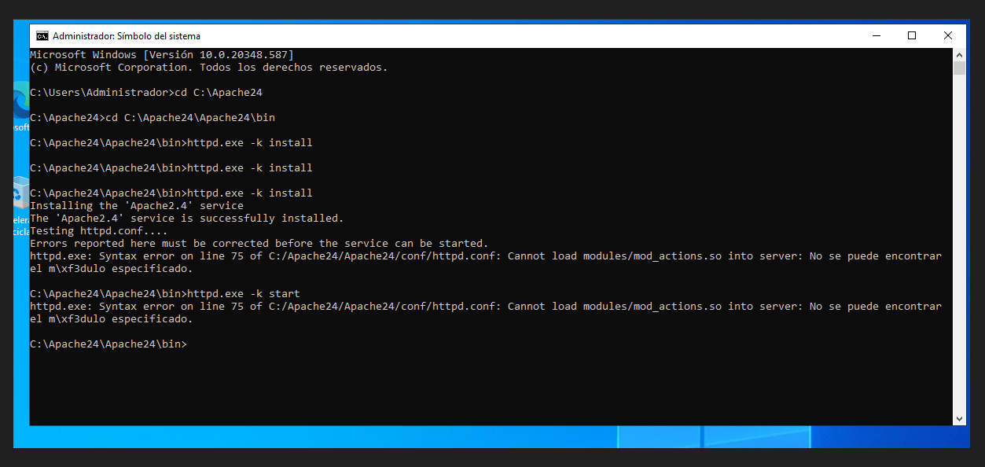

Al final de toda esta travesía funciona el servidor Apache con el módulo de PHP

### Verifica que el servidor funciona correctamente. Indica y explica los pasos que has seguido.

El primer paso que realicé fue comprobar la versión de Apache mediante el comando: *httpd.exe –v*

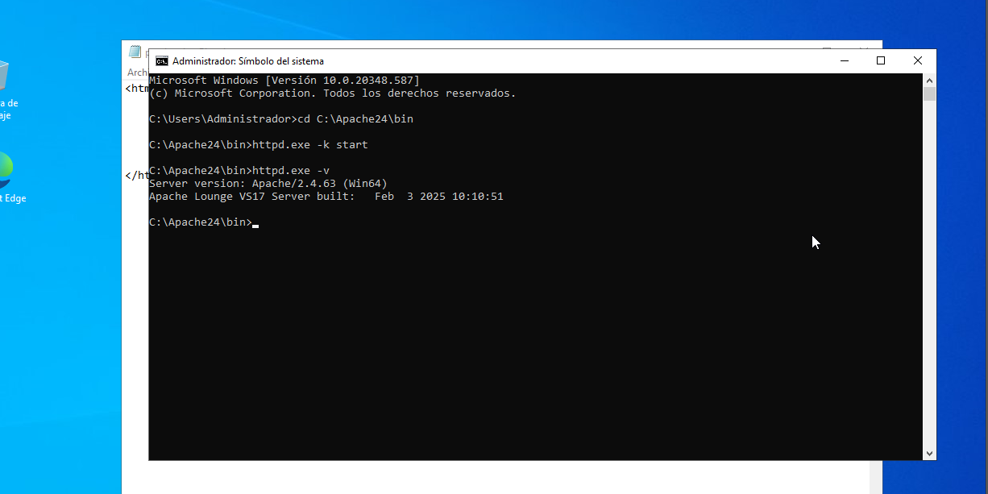

Y también que al reiniciar los servicios de Apacha tanto desde la línea de comandos como desde la interfaz de Windows no diera error. Para la línea de comandos se ha utilizado *httpd.exe –k restart* y mediante la interfaz gráfica accediendo a los servicios del servidor mediante la combinación de teclas *Win+R* se abre una ventana en la que introducimos “*services.msc”.* En ambos lados al reiniciar no daba errores.

El siguiente paso fue crear un pequeño script de PHP y guardarlo en la carpeta raíz de Apache, ***httdocs.*** Pantallazo del script:

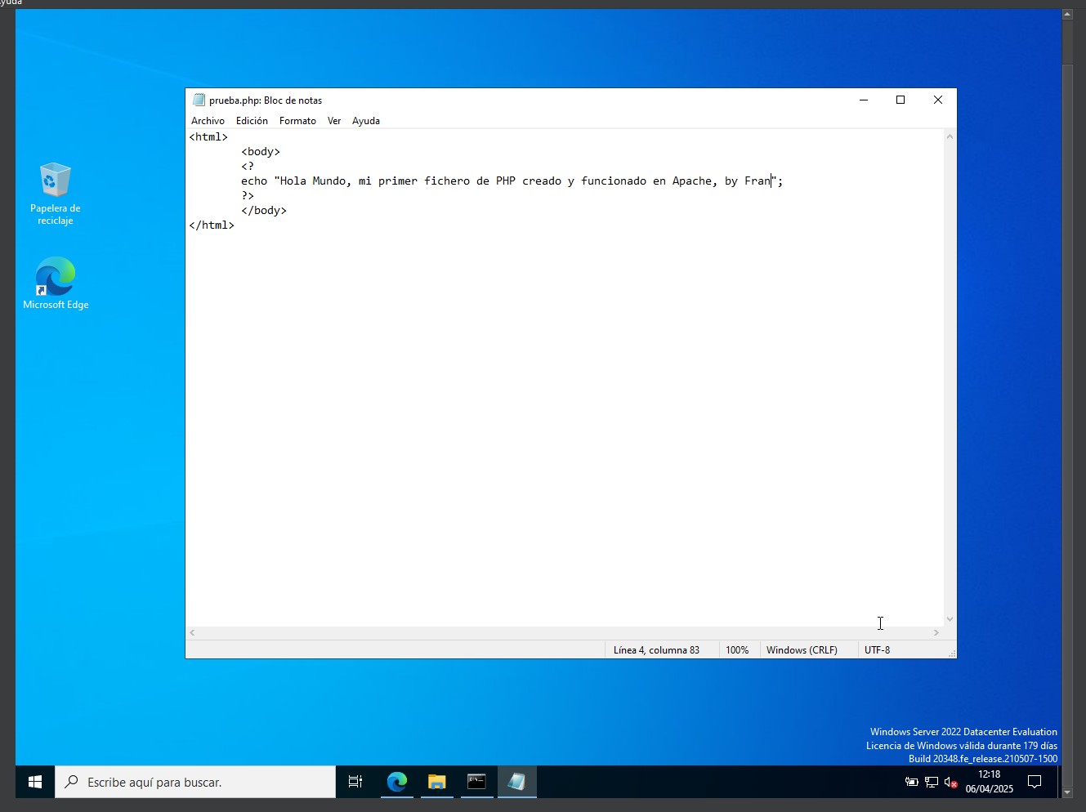

Ahora es momento de probar en el navegador si nuestro servidor Apache funciona correctamente, para ello escribimos en el navegador ***http://localhost/prueba.php.*** El resultado:

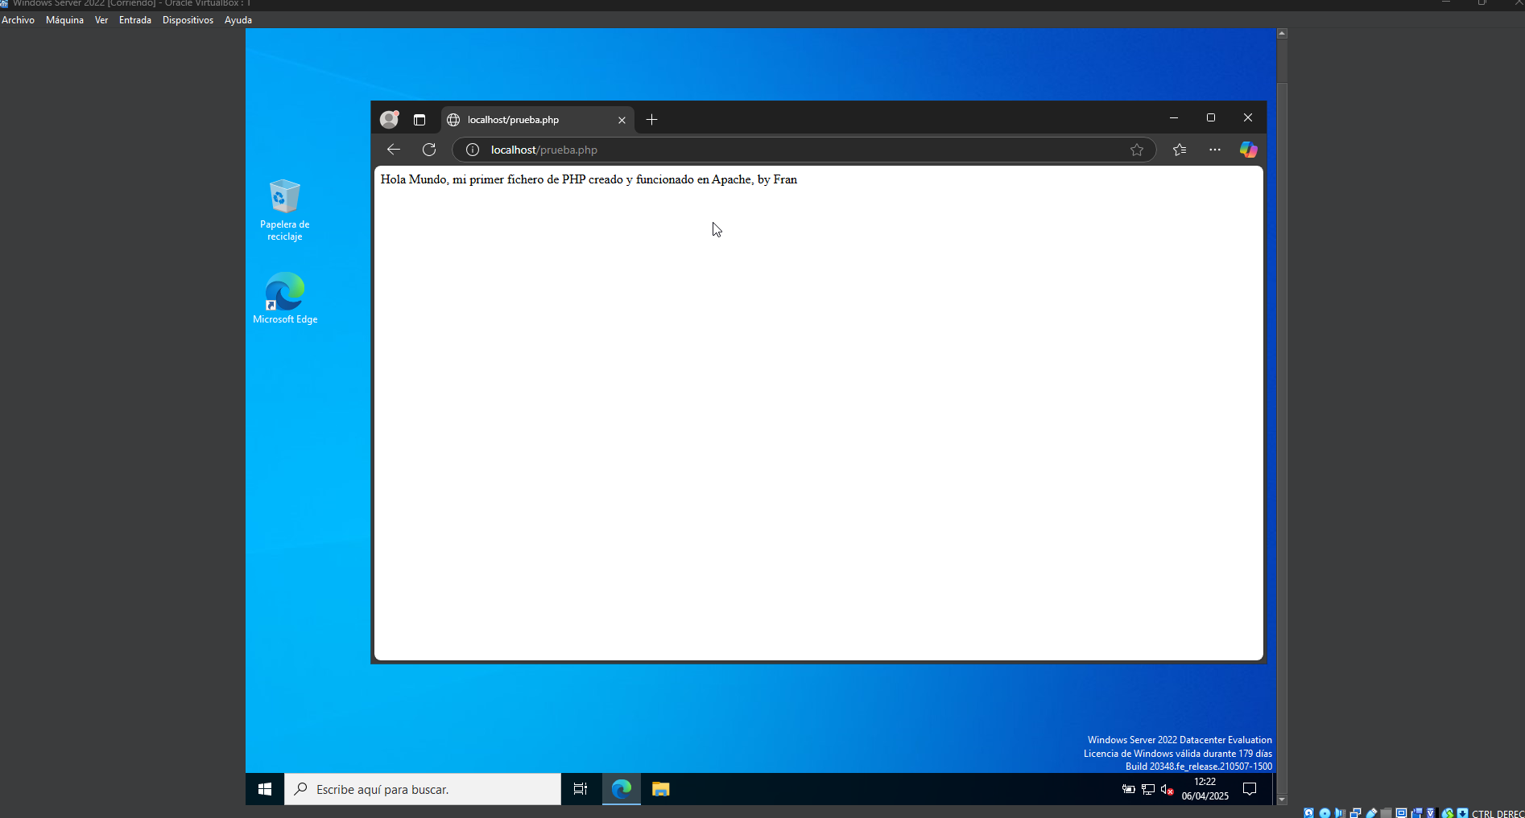

Podemos confirmar que el servidor Apache y el módulo de PHP funcionan. También hemos probado a abrir esta misma página desde el ordenador anfitrión, escribiendo la IP del servidor/nombre del script de PHP, resultado:

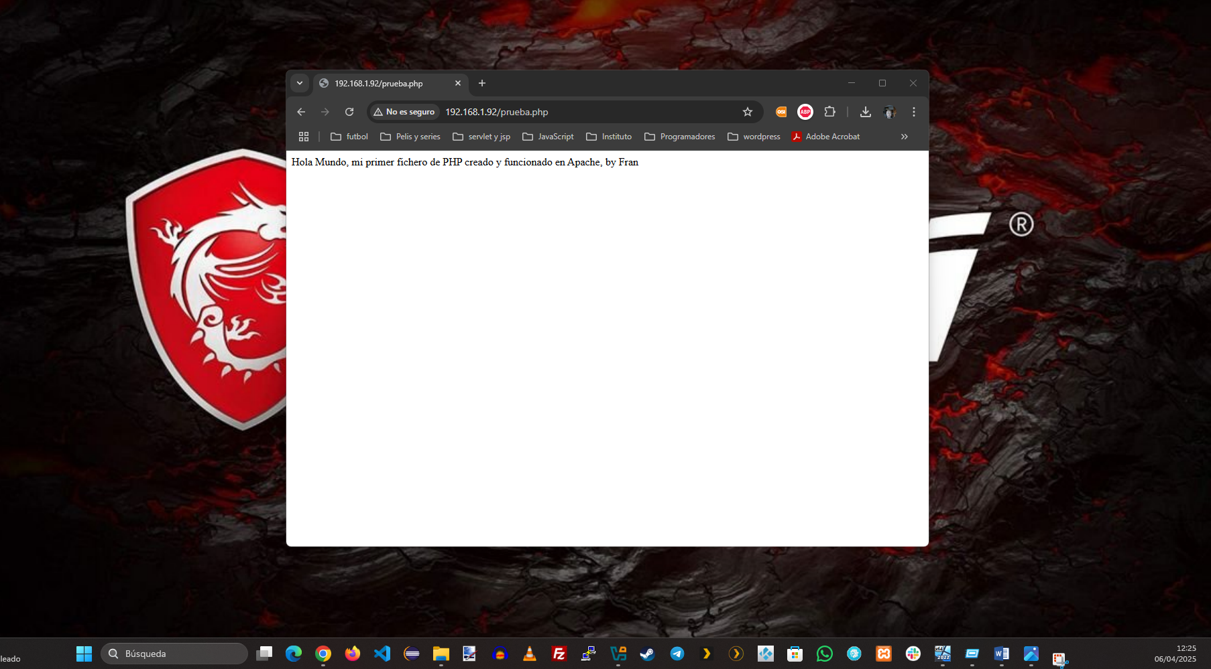

Incluso desde mi propio móvil personal conectado a la red local de mi casa también podemos ver esta web.

### Otras de las funcionalidades básicas de los servidores web es disponer de un servidor de base de datos. En nuestro caso vamos a instalar MySQL. Indica el proceso de instalación y configuración del mismo junto con el módulo de phpMyAdmin de gestión. Crea y define usuarios para la gestión de la base de datos.

El primer paso será descargar e instalar ***MySQL***:

[*https://dev.mysql.com/downloads/installer/*](https://dev.mysql.com/downloads/installer/)

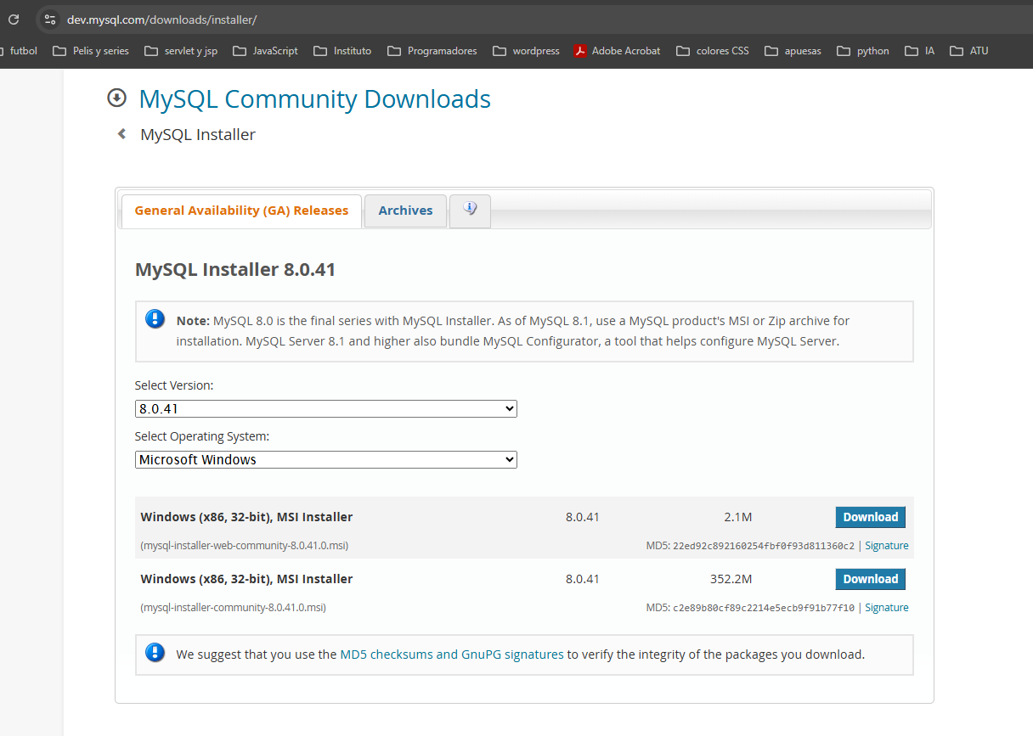

Ejecutamos el instalador, seleccionamos “Custom” para personalizar la instalación.

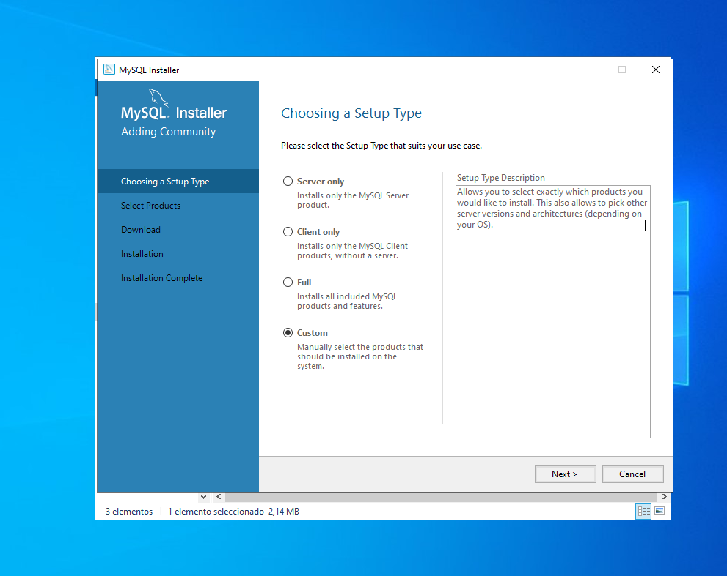

Añadimos ***MySQL Server, MySQL WorkBench*** (gestión gráfica, opcional) ***y MySQL Shell (para línea de comandos, opcional).***

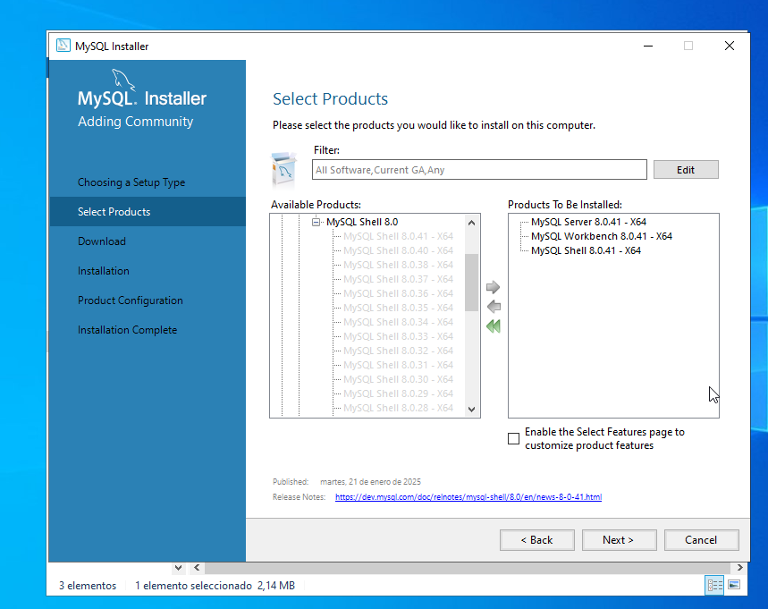

Tras la instalación, pasamos a la configuración inicial. Indicamos contraseña para **root** (administrador) y añadimos a un usuario con rol administrativo.

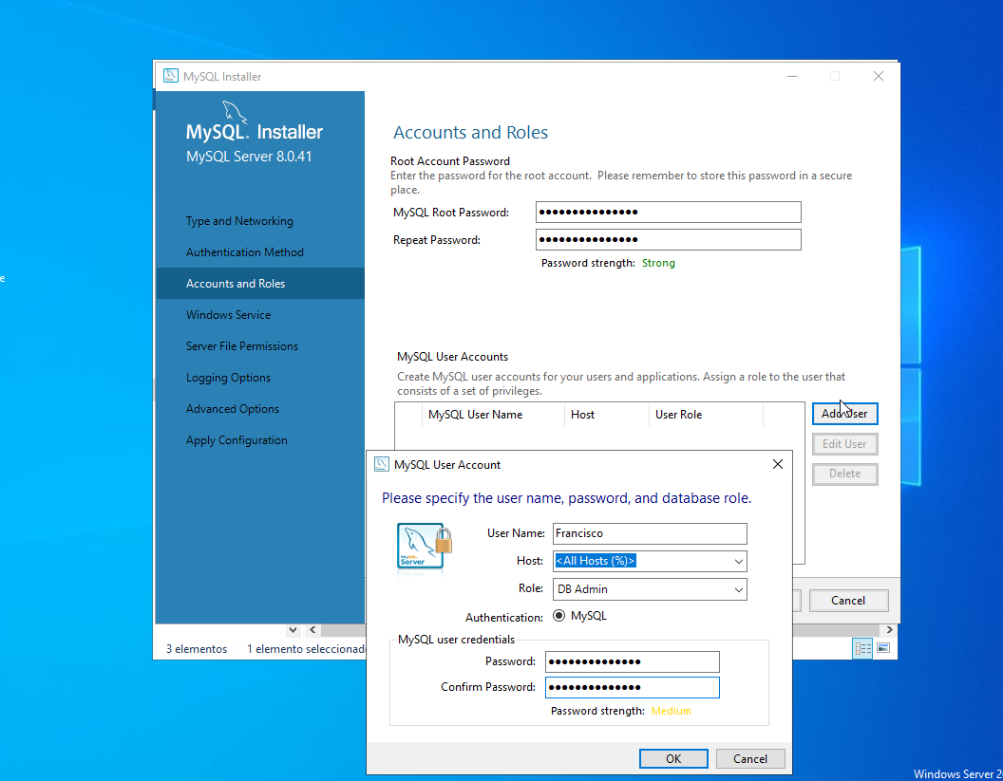

Una vez realizada la configuración inicial, termina el proceso de instalación. Accedemos a la MySQL Shell y probamos a acceder con el comando:

*\connect root@localhost*

Una vez conectados cambiamos el modo a *\sql* ya que al menos en mi caso por defecto se abre en modo ***JS,*** entonces así no funcionará una consulta que vamos a realizar en ***SQL:***

*show databases;*

Con esto confirmamos que funciona:

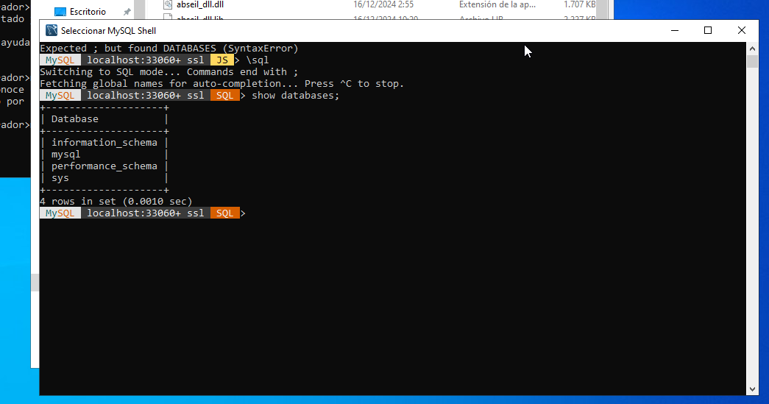

Ahora comenzamos a instalar ***phpMyAdmin:***

[*https://www.phpmyadmin.net/downloads/*](https://www.phpmyadmin.net/downloads/)

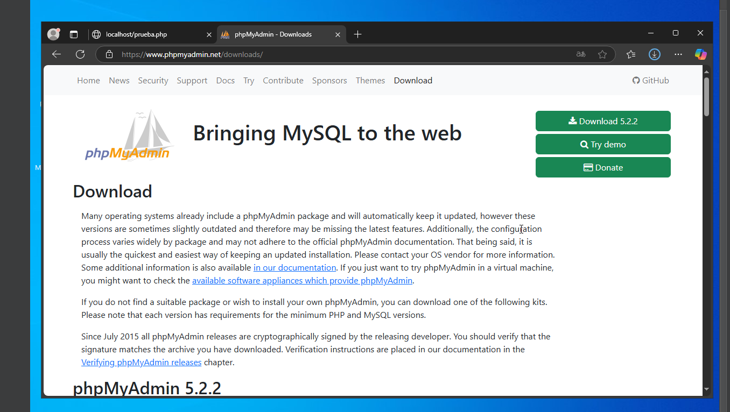

Una vez descargado, he creado en *C:/Apache24/httdocs* una carpeta llamada phpmyadmin donde hemos descomprimido el Zip de la descarga. Una vez hecho esto, hemos renombrado el fichero llamada *config.sample.inc.php* a *config.inc.php.* Dentro de ese fichero hemos buscado la siguiente línea de código en la que hemos añadido nuestra contraseña:

$cfg['blowfish_secret'] = 'MiContraseña';

Hemos probado el acceso desde el navegador introduciendo *http://localhost/phpmyadmin.*

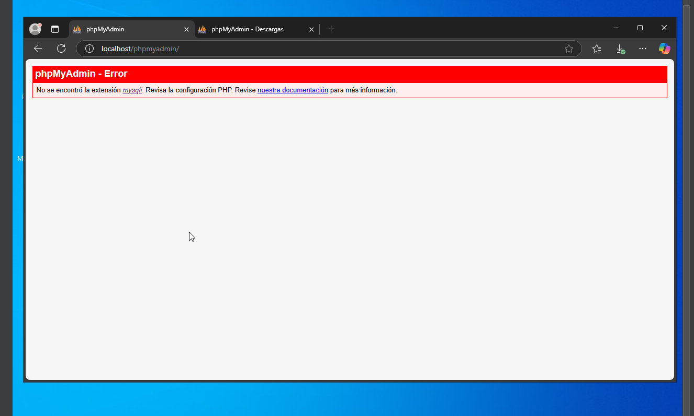

Como podemos ver nos da un error que tuvimos que corregir haciendo lo siguiente:

* Buscar la carpeta donde instalamos PHP, localizar el fichero *php.ini*
* Quitar el punto y coma en algunas de las líneas de código de ese fichero como:
  + ;extension=mysqli
  + extension=pdo_mysql

Con eso conseguimos des comentar esas líneas de código para habilitar la extensión ***mysqli.*** Guardamos cambios, reiniciamos Apache, probamos a acceder.

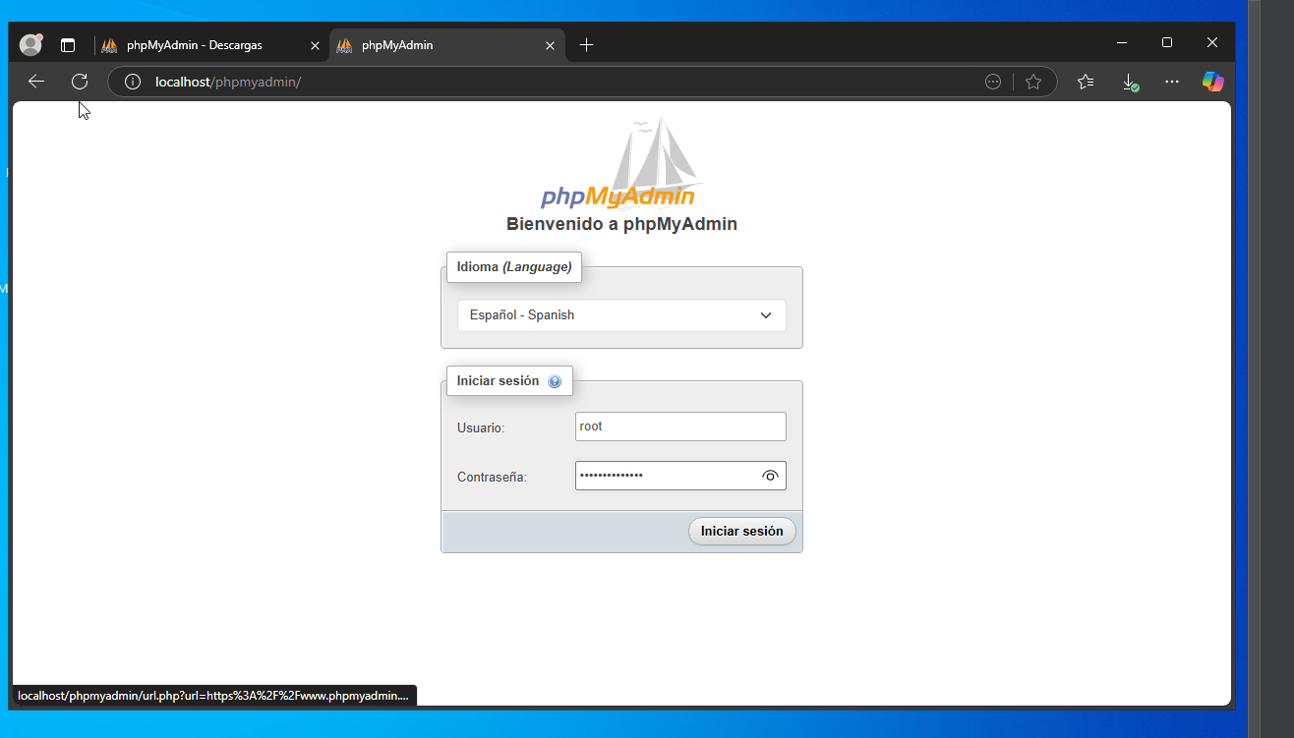

Indicamos usuario y contraseña.

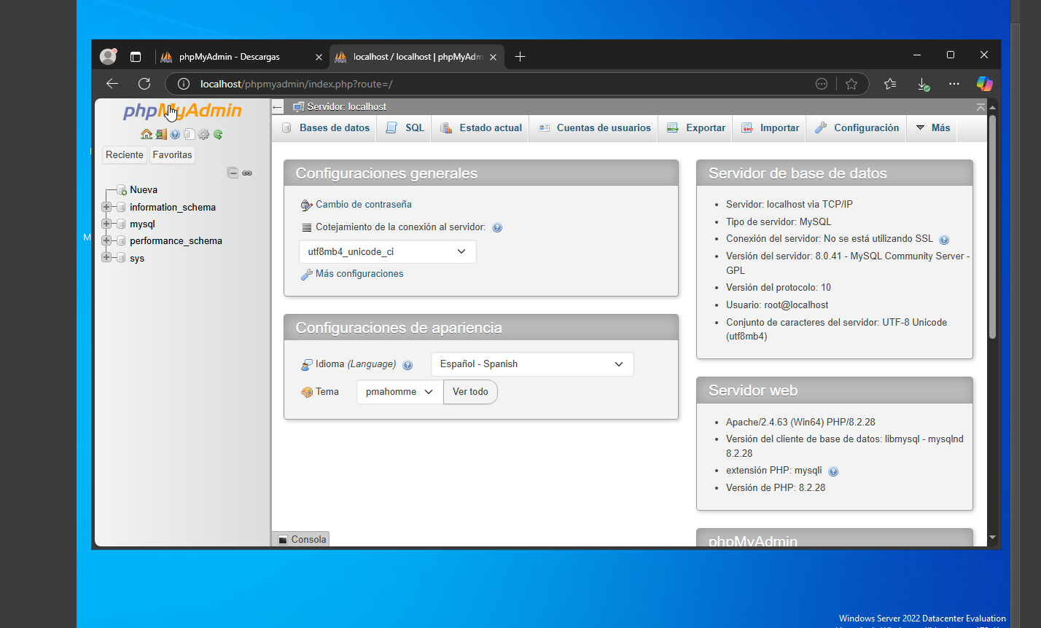

Ya tenemos funcionando correctamente phpMyAdmin y podemos comenzar a gestionar nuestras bases de datos desde ahí.

### 

Por último, vamos a crear un usuario nuevo desde la interfaz gráfica. En la pestaña de “Cuentas de usuario” pulsamos en el botón “Agregar cuenta de usuario”.

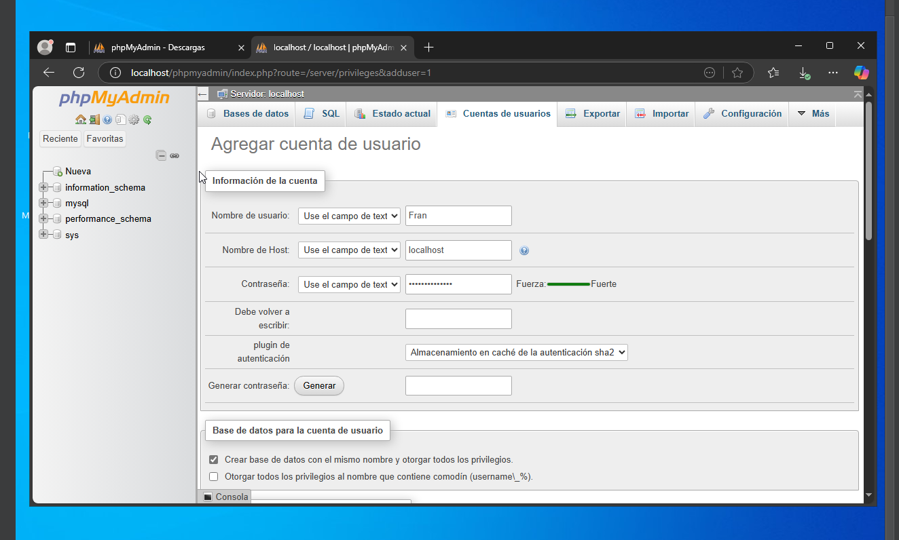

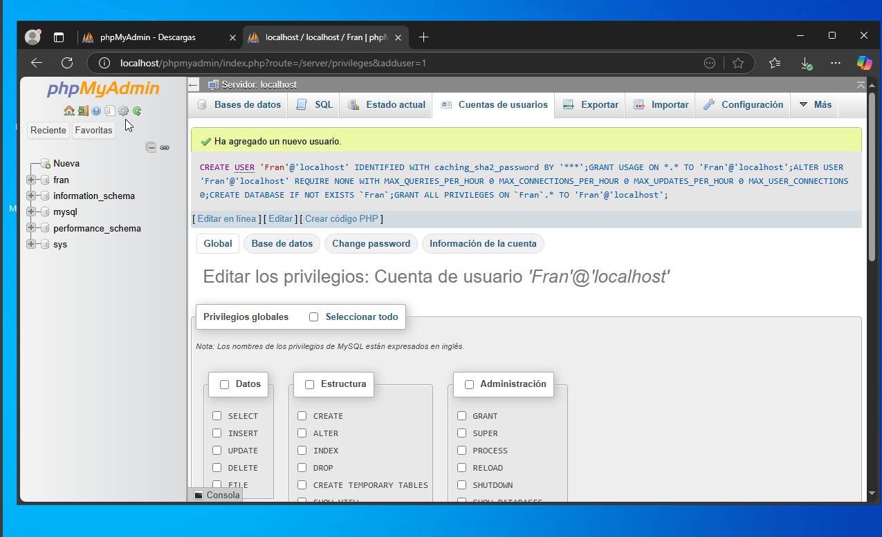

### ¿Cómo se realizarían las actualizaciones a versiones superiores?

* ***Para Apache:***
* Descarga la nueva versión desde https://httpd.apache.org/download.cgi.
* Detén el servicio actual: *httpd.exe -k stop*
* Reemplaza los archivos: Copia la nueva versión en C:\Apache24\ (excepto conf/ y htdocs/).
* Reinicia: *httpd.exe -k start*
* ***Para PHP:***
* Descarga la nueva versión Thread Safe desde windows.php.net.
* Reemplaza la carpeta C:\PHP (guarda tu php.ini personalizado).
* Actualiza httpd.conf si el nombre del .dll cambia:

(ej.: php8apache2_4.dll → php9apache2_4.dll).

* ***Para MySQL:***
* Usa MySQL Installer:
* Ejecútalo y elige "Upgrade".
* Respalda tus bases de datos antes (con phpMyAdmin o mysqldump).
* ***Recomendaciones:***
* Haz backups antes de actualizar (htdocs/, bases de datos, php.ini, httpd.conf).
* Prueba en un entorno de desarrollo antes de actualizar en producción.
* Documenta los cambios en la configuración.

## Enlaces de interés:

<https://httpd.apache.org/docs/2.4/es/platform/windows.html>

<https://httpd.apache.org/docs/>

<https://documentation.help/httpd-2.0-es/install.html#install>

<https://www.php.net/manual/es/install.windows.apache2.php>

<https://www.php.net/manual/es/install.windows.manual.php>

<https://www.php.net/manual/es/install.pecl.windows.php>